Владимирский государственный университет
имени Александра Григорьевича и Николая Григорьевича Столетовых
(ВлГУ)

МОЩНЫЕ ПОЛЕВЫЕ ТРИОДЫ (ПТ) MOSFET

ЧАСТЬ II

Учебный материал
для курсового проектирования
по дисциплине «Электроника»

Владимир 2011

Федеральное агентство по образованию
Государственное образовательное учреждение
высшего профессионального образования
Владимирский государственный университет
имени Александра Григорьевича и Николая Григорьевича Столетовых
Кафедра управления и информатики
в технических и экономических системах

МОЩНЫЕ ПОЛЕВЫЕ ТРИОДЫ (ПТ) MOSFET

ЧАСТЬ II

Учебный материал
для курсового проектирования
по дисциплине «Электроника»

Составители :
А.С. ГРИБАКИН
В.С. ГРИБАКИН
О.М. КОЧУРОВ

Владимир 2011

УДК 621.311.6(075.32)
ББК

Рецензент
Кандидат технических наук
профессор кафедры Электротехники и электроэнергетики
Г.П. Колесник

Печатается по решению редакционного совета
Владимирского государственного университета

Мощные полевые триоды (ПТ) MOSFET . Часть II. Учебный ма − териал для курсового проектирования по дисциплине «Электроника» /Владим.гос.ун-т;сост.: А.С. Грибакин, В.С. Грибакин, О.М. Кочуров.−Владимир: Изд-во Владим. гос.ун-та 2011.− 51 с.

Учебный материал для курсового проектирования по дисциплине «Электроника» содержит вводные сведения , примеры . методики расчета и выбора силовых триодов MOSFET транзисторных преобразователей .
Учебный материал подготовлен для студентов 2 − 3-го курсов очной формы обучения специальностей 220201 − управление и информатика в технических системах и 220200 − бакалавры техники и технологии по направлению автоматизация и управление . Может быть использован студентами других специальностей при выполнении курсовых проектов
Илл.20. Табл. 5 Библиогр.: 5 назв.

УДК 621.311.6(075.32)
ББК

Анализ работы ПТ MOSFET [1, 2]

Сравнение с биполярными триодами

В импульсной преобразовательной технике широко применяются мощные полевые триоды (ПТ) типа MOSFET , которые по структуре представляют собой триоды МДП с индуцированным каналом . ПТ MO − SFET имеют ряд достоинств по сравнению с биполярными триодами (БПТ) .
1 . ПТ управляются не током , а напряжением (полем) , что существенно упрощает схему управления (Сх. У) и уменьшает мощность входного сигнала . Чтобы открыть ПТ MOSFET , необходимо подать на затвор напряжение больше порогового U_{зи} > U_{зи.пор} ; для того , чтобы закрыть − достаточно снизить U_{зи} до уровня U_{зи} < U_{зи.пор} .
2 . В БПТ , работающем в режиме ключа , наблюдается появ − ление избыточных неосновных носителей в базе при включении триода и их рассасывание при выключении . Время рассасывания t_{рас} − это задержка выключения триода . ПТ MOSFET работают на основных носителях , поэтому могут переключаться с более высокой скоростью , чем БПТ .
3 . Полевые триоды отличаются повышенной термоустойчи − востью по сравнению с биполярными . На рис.1, а, б изображены ти − повые характеристики : сток−затворная ПТ и эмиттерная БПТ , снятые для разных температур . Сопротивление канала открытого ПТ с ростом температуры увеличивается (как сопротивление обычного резистора) , что приводит к снижению тока стока I_{с} (рис.1, а) . Для восстановления исходного значения I_{с} пришлось бы увеличить напряжение U_{зи} , отсюда следует , что сток−затворная характеристика , и собственно ПТ , обладает положительным температурным коэффициентом напряжения (ТКН) ε > 0 .
ТКН − коэффициент , устанавливающий связь между приращениями ∆U_{зи} и ∆T : ∆U_{зи} = ε∙∆T .
4 . У БПТ эмиттерные характеристики обладают отрицательным ТКН , ε < 0 (рис.1, б) . Значит с ростом температуры корпуса триода возрастает ток базы I_{б} и , связанный с ним , ток коллектора I_{к} = β∙I_{б} . Кроме того , коэффициент β и сквозной ток коллектора = (1+β)I_{ко} , в схеме включения с общим эмиттером (ОЭ) , сильно зависят от темпера − туры . БПТ не является термоустойчивым прибором . При больших токах коллектора может возникнуть опасный саморазогрев коллекторного пе − рехода , который заканчивается тепловым пробоем и разрушением триода.
Для увеличения нагрузочной способности преобразователя или усилителя мощности приходится соединять параллельно несколько три − одов ПТ или БПТ (рис.1 , в , г) . В идеале предполагается , что ток наг − рузки в равных долях распределится между триодами соединения . На практике же невозможно подобрать триоды с абсолютно одинаковыми характеристиками и параметрами .

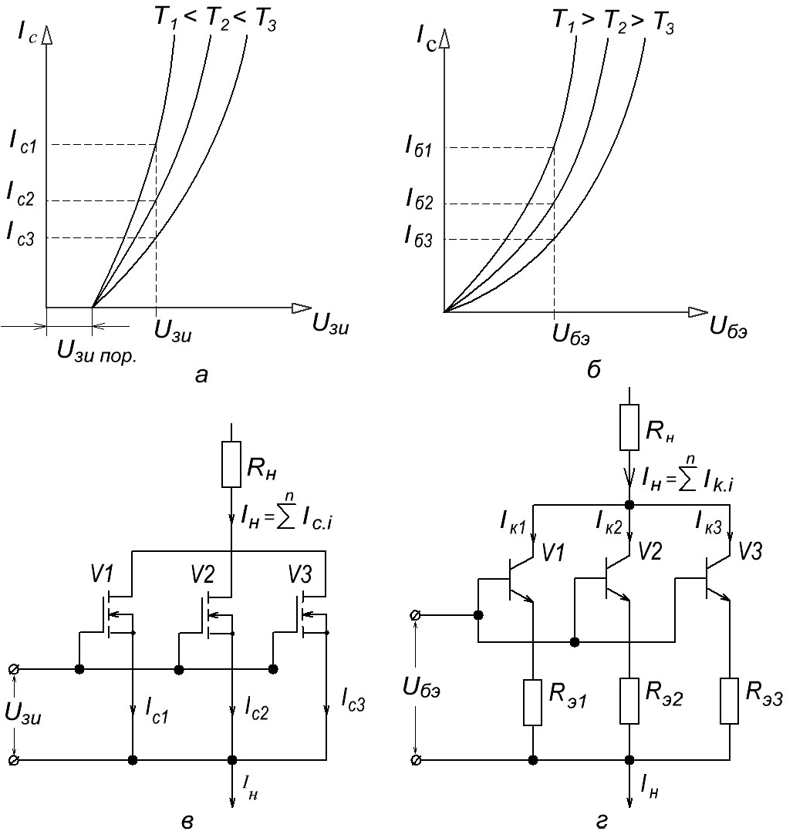
Рис. 1

В частности , у полевых триодов один из них неизбежно бу − дет отличаться более высокой крутизной сток−затворной характеристи − ки S и , как следствие , «возьмет на себя» большую по сравнению три − одами долю тока нагрузки . Температура корпуса этого ПТ окажется выше , чем у других ; более высокая температура приведет к более ин − тенсивному снижению крутизны S и тока стока . Таким образом , у ПТ , параллельно работающих на одну нагрузку , благодаря положительному ТКН , постепенно происходит самовыравнивание токов стока триодов .
Параллельная работа нескольких БПТ (рис.1 , г) требует обя − зательного применения резисторов R_{э1} , R_{э2} , R_{э3} , выравнивающих токи I_{к1} , I_{к2} , I_{к3} . Без выравнивания (симметрирования) один из триодов . сболее высоким коэффициентом усиления β , в процессе работы «возьмет на себя» бóльший ток . В результате повысится температура коллектор − ного перехода и всего триода , произойдет смещение эмиттерной харак − теристики к оси токов базы , т.к. ε < 0 , возрастут токи I_{б} и I_{к} , продол − жится рост температуры . В итоге неизбежен тепловой пробой ; триоды один за другим выйдут из строя .
У полевых триодов необходимости в резисторах , симметри − рующих токи , нет . Итак , ПТ MOSFET применяются в импульсных преобразователях , обладают лучшими , чем БПТ , температурными харак − теристиками и более высоким быстродействием .

Емкости входной цепи ПТ. Переключение

Время , которое затрачивается на переключение ПТ , объясняют наличием паразитных междуэлектродных емкостей : C_{зи} , затвор−исток ; C_{зс} , затвор−сток . На рис.2 , а , б изображены схема каскада на ПТ с общим истоком (ОИ) и семейство стоковых характеристик с нагрузоч − ной прямой (ВАХ R_{н}) . Предполагается , что триод работает в режиме ключа . При переключениях триода рабочая точка РТ перемещается по нагрузочной прямой через активную область (АО) из положения 1 (вы − ключен) в положение 2 (включен) и обратно .
Пока РТ перемещается по активной области , ПТ обладает усилительными свойствами и каскад нужно рассматривать как линейный усилитель . В любом усилительном каскаде на полевых триодах при быстрых изменениях входного и выходного сигналов возникает эффект Миллера , который заключается в том ,что общая входная емкость ПТ C_{вх} оказывается значительно больше , чем C_{зи} и определяется формулой (да − ется без вывода)
C_{вх} = C_{зи} + (1 + K_{u})C_{зс} ,
где K_{u} = S∙R_{н} − коэффициент усиления каскада с ОИ , S − крутизна сток−затворной характеристики ПТ .
Пример . Положим C_{зи} = 25 пФ ; C_{зс} = 4 пФ ; S = 250 мА ∕ В ; R_{н} = 200 Ом ., тогда
C_{вх} = 25 + (1 + 250·10⁻³·200)·4 = 229 пФ .
Эффект Миллера , увеличивая входную емкость ПТ , заметно снижает его быстродействие .
Рассмотрим подробнее процессы , происходящие в ПТ при перек − лючениях , по диаграмме , представленной на рис.2 , в . Сигнал u_{упр}(t) − импульс прямоугольной формы с амплитудой E_{з} и длительностью T_{и} подается на затвор ПТ от источника с внутренним сопротивлением R_{з} . До момента времени t₁ триод был в состоянии отсечки (выключен) . Для простоты будем считать , что ток стока закрытого триода , ток утечки , I_{ут} ≈ 0 , следовательно напряжение отсечки U_{си.отс} = U₁ − R_{н}·I_{ут} ≈ U₁ . На графиках напряжений и тока u_{зи} , u_{си} , i_{с} интервалы включения и выключения триода разбиты на участки 1 , 2 , 3 .
В момент времени t₁ на выходе источника сигнала устанавлива − ется напряжение u_{упр}(t) = E_{з} . Далее , на временном участке 1 происходит заряд паразитной емкости C_{зи} , но триод остается закрытым , пока u_{зи} < U_{зи.пор} . Когда C_{зи} зарядится до уровня порогового напряжения U_{зи.пор} ≈ 2…..5 В , ПТ открывается . РТ начинает перемещаться по нагрузочной прямой в активной области , вступает в действие эффект Миллера емкость входной цепи ПТ становится равной C_{вх} . Скорость заряда C_{вх} , а значит скорость открывания триода , резко снижается . «Медленный» участок 2 будет продолжаться , пока ПТ полностью не откроется , при этом i_{с} = I_{с.н} , u_{си} = U_{си.н} ; движение РТ прекратится и входная емкость станет равной C_{зи} .
На временном участке 3 происходит быстрый дозаряд C_{зи} до нап − ряжения u_{зи} = E_{з} . Уровень E_{з} выбирается избыточным (обычно 10…12 В) по отношению к уровню , достаточному для полного открывания триода U_{зи.д} .
При t > t₂ напряжение u_{упр}(t) вновь скачком падает до нуля , на − чинается процесс выключения ПТ в обратном временном порядке . На участке 3 паразитная емкость C_{зи} разряжается на сопротивление R_{з} , теряя избыточный заряд , но РТ остается в положении 2 (u_{си} = U_{си.н} , i_{с} = I_{с.н}) . На участке 2 РТ перемещается по нагрузочной прямой через активную область , возникает эффект Миллера . Емкость входной цепи ПТ увеличивается до значения C_{вх} = C_{зи} + C_{зс}·(1+K_{u}) , ее разряд и скорость выключения триода замедляются . В конце этого временного участка РТ переходит в положение 1 , соответственно ток стока I_{с} = I_{ут} ≈ 0 , напряжение u_{си} ≈ U₁. На участке 1 паразитная емкость C_{зи} быстро разряжается до нуля . На схемах действие паразитных емкостей сводят к одной , которую называют входной C_{вх} (см. рис.2 , г) .
Время включения t_{вкл} и выключения t_{выкл} ПТ определяются суммой временных участков 1 + 2 + 3 .Чем меньше t_{вкл} и t_{выкл} , тем мень − ше потери в триоде , работающем в режиме ключа .
На практике C_{зи} и C_{зс} нелинейно зависят от величины при − ложенного напряжения u_{зи}(t) , поэтому процесс перключения оказывается более сложным . Чтобы не быть связанным с расчетом изменяющихся значений паразитных емкостей , прибегают к следующему приему . Фир − мА разработчик приводит в списке справочных данных среднестатис − тическую кривую зависимости между напряжением u_{зи} и суммарным зарядом на затворе триода . Ее называют кривой заряда затвора [3].
Из курсов физики и электротехники известно , что ток , по оп − ределению , есть скорость изменения заряда i = Q ∕ t . В то же время в

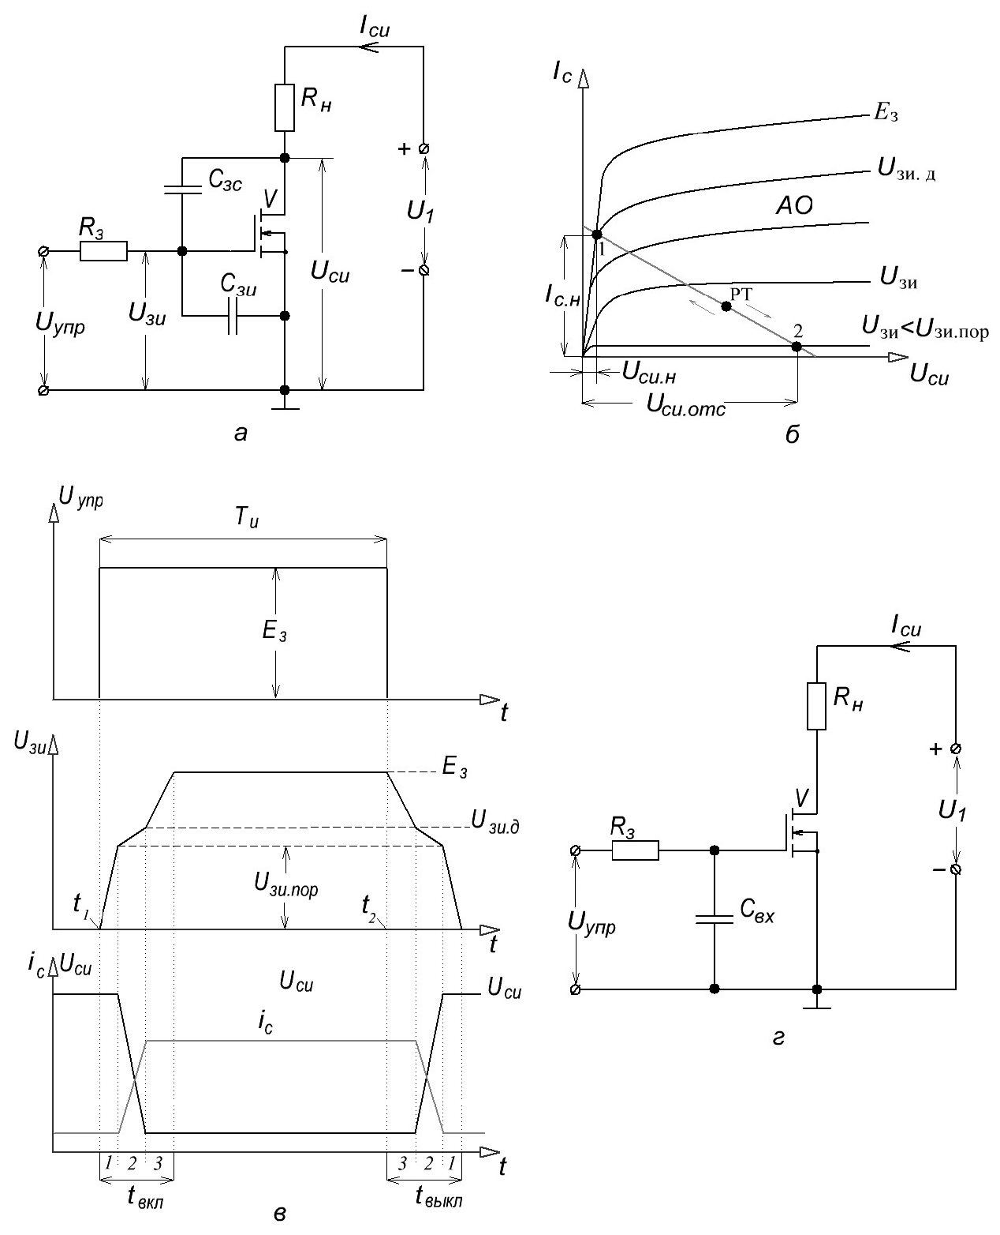
Рис. 2

электрической цепи , согласно закону Ома i = u ∕ R . Применительно к цепи затвора
, отсюда ,
где U_{зи} − напряжение затвор − исток , Q_{з} − полный заряд на затворе , R_{з} − сопротивление в цепи затвора ( в цепи заряда − разряда входной емкости) .

ПРИМЕР

На рис.3 , а представлена кривая заряда затвора для ПТ MOS − FET марки IRFI 1010N . Это мощный триод с каналом n − типа . Поро − говое напряжение ПТ колеблется в пределах U_{зи.пор} = 2….4 В . Переход в состояние насыщения (включен) , зависимости от температуры , величин тока стока I_{с} и напряжения питания U₁ , происходит при U_{зи} порядка 5…..10 В . В частности , если t = 25⁰С , то предельный паспортный ток стока 49 А достигается при U_{зи.д} = 6 В и заряде на затворе Q_{з} = 60 нКл (нанокулон) [3] .
Если в установившемся режиме напряжение U_{зи} = E_{з} 11 В , то полный заряд на затворе включенного ПТ , согласно рис.3 , а , Q_{з} = 90 нКл . Заряд в 90 нКл избыточен , но гарантированно обеспечивает вклю − чение в любых условиях работы ПТ . При выключении именно полный заряд должен быть сведен к нулю . Отметим также, что «лишний» заряд 90 − 60 = 30 нКл является причиной задержки при выключении триода . Пока он не «стечет» на землю , РТ на семействе стоковых характерис − тик (рис.3 , б) будет оставаться в области насыщения i_{с} = I_{сн} , u_{си} = U_{си.н} .

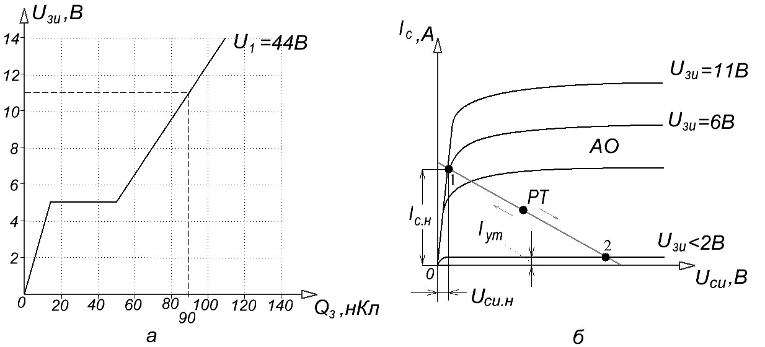

Рис. 3

Чтобы оценить величины токов заряда и разряда входной емкости ПТ , проведем приближенный расчет , исходя из следующих условий : а) минимально достаточный заряд на затворе при включении Q_{з} = 60 нКл ; б) полный заряд на затворе при выключении Q_{з} = 90 нКл ; в) длительности фронтов тока стока при переключениях t_{ф} = t_{вкл} = t_{выкл} = 120 нс .
I_{з.вкл} = ;
.
Таким образом , импульсный ток , который будет протекать в цепи затвора ПТ , достаточно велик , а при высокой частоте переключе − ния может оказаться большим и среднее значение тока , потребляемого цепью затвора .

Требования к источнику сигнала

Паразитные емкости C_{зи} и C_{зс} являются причиной таких нежелательных явлений , как самовключение ПТ MOSFET при чрезмерно большой скорости коммутации и даже пробой слоя изоляции между за − твором каналом . В связи с этим в перечень параметров ПТ вводится допустимая скорость нарастания ∕ спада напряжения U_{си} : dU_{си} ∕ dt . Об − ратимся к рис.2 , а , из которого видно , что C_{зи} и C_{зс} образуют емкос − тный делитель напряжения U_{си} , Поделенное напряжение в переходных процессах действует на затворе .
Включенному состоянию триода соответствует напряжение U_{зи} , равное амплитуде импульса E_{з} . При t > t₂ E_{з} скачком падает до 0В , начинается разряд C_{зи} на сопротивление R_{з} , а затем и быстрое закры − вание триода .
Положим ,что напряжение источника питания U₁ = 250 В , тогда и напряжение U_{си} на стоке закрытого триода быстро возрастет до уровня 250 В . Если источник сигнала u_{упр}(t) имеет высокоомное внутреннее со − противление R_{з} , то на весьма коротком интервале времени напряжение U_{зи} может быть определено из соотношения
.
Пример . Положим C_{зс} = 4 пФ ; C_{зи} = 16 пФ ; C_{зи} ∕ C_{зс} = 4 .
Очевидно ,
.
Рассчитанное напряжение U_{зи} больше любого типового U_{зи.пор} ≈ 2…..5 В , следовательно , может произойти самовключение триода , в то время , когда он должен закрываться . Кроме того , напряжение 50 В больше , обычно допустимого напряжения на затворе U_{зи.доп} , поэтому возможен пробой изоляции .
Основным способом борьбы с явлениями самопроизвольного открывания ПТ и перенапряжением на затворе является снижение соп − тивления R_{з} . При малых значениях сопротивления R_{з} шунтирует пара − зитную емкость C_{зи} , ослабляя влияние dU_{си} ∕ dt . Как правило , R_{з} не превышает нескольких сотен Ом . В то же время добиваться значений R_{з} близких к нулю не следует , так как резко возрастает амплитуда им − пульсов тока заряда и разряда паразитных емкостей при включении и выключении ПТ .

Паразитный БПТ в структуре ПТ MOSFET [ 2 ]

Один из недостатков ПТ обусловлен технологией изготовле − ния . Неотъемлемым элементом его структуры является паразитный БПТ , который подключен параллельно силовым электродам силового триода : стока и истока . На рис.4 представлены : УГО ПТ MOSFET (а) , его структура (б) и эквивалентные схемы (в , г , д) , которые поясняют роль паразитного БПТ . Этот триод формируется переходами исток−подложка (эмиттерный) и подложка−сток (коллекторный) .
При нормальном включении ПТ эмиттерный переход сме − щен прямо , коллекторный − обратно . Между истоком и подложкой (базой) имеется некоторое небольшое сопротивление R* ; между под − ложкой и стоком − небольшая барьерная емкость C* (в) , как у кол − лекторного перехода БПТ . В чем заключается влияние паразитного триода на работу ПТ ?
При быстром закрывании полевого триода происходит резкое изменение (скачок) напряжения U_{си} . Для скачка напряжения сопротив − ление барьерной емкости малó , значит в базу паразитного БПТ от стока через C* , будет ответвляться ток , открывающий БПТ и собственно ПТ , тогда как последний должен закрываться . Такое самопроизвольное , не − управляемое включение ПТ крайне нежелательно .
У мощных ПТ MOSFET паразитный БПТ является причиной роста потерь , поскольку появляется дополнительный путь для тока стока помимо канала (рис.4 ,б) . Чтобы надежно закрыть паразитный триод и свести к минимуму его влияние на рост потерь , на одной из стадий изготовления прибора , подложку соединяют хорошо проводящей пере − мычкой с истоком . Перемычка (закоротка) между базой и эмиттером паразитного БПТ показана на рис.4 , г .
Есть еще одна особенность , обусловленная наличием пара − зитного триода , которую следует учитывать , применяя ПТ MOSFET . Известно , что схема замещения БПТ представляет собой два , встречно включенных перехода− диода . На рис.4 , д паразитный триод замещен двумя диодами . Один из диодов (эмиттерный) закорочен перемычкой , второй (коллекторный) образует паразитный обратный диод VD (рис.4 , д , е ) .
У большинства мощных ПТ MOSFET , выпускаемых в настоящее время , паразитные обратные диоды отличаются относительно большим временем восстановления вентильных свойств . Если ПТ MOS − FET предполагается использовать в схемах мостовых или двухтактных транзисторных преобразователей , то эту особенность необходимо учи − тывать .

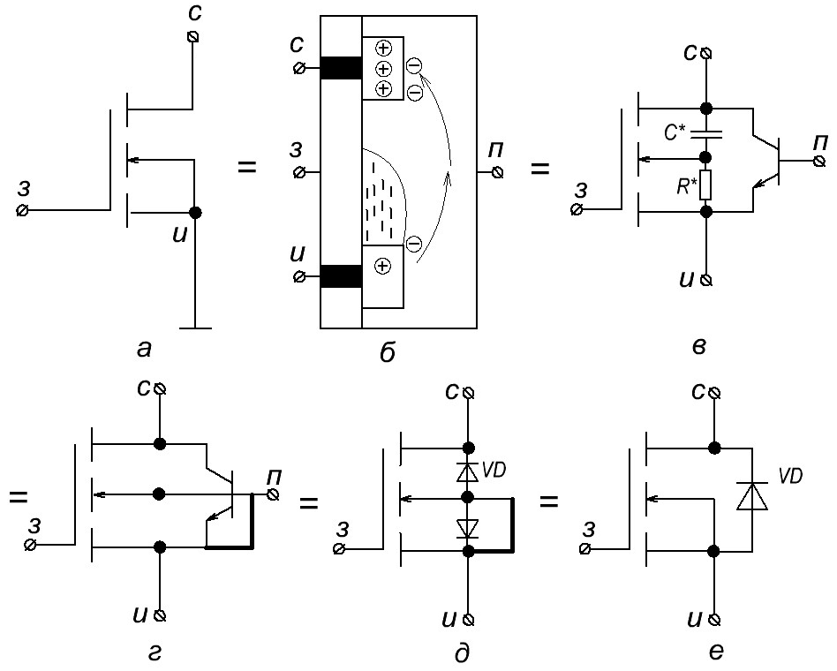

Рис. 4

Работа ПТ MOSFET в режиме ключа (режим D) .
Показатели режима

На рис.5 изображены схема устройства , в состав которого входят : широтно − импульсный модулятор (ШИМ) , каскад на ПТ , включенном с общим истоком (ОИ) , графики напряжений и токов и вольтамперные характеристики триода . ПТ работает в режиме ключа , поэтому устройство принято называть усилителем среднего значения тока , напряжения и мощности .
ШИМ представляет собой преобразователь напряжения сигнала U_{с} , формирующий на своем выходе переменное однополярное напря − жжение u_{упр}(t) строго прямоугольной формы , которое для каскада с ОИ является входным .
Параметры u_{упр}(t) : T = const − период ; T_{и} − интервал импульса ; T_{п} − интервал паузы . Длительность (ширина) импульса зависит от уровня U_{с} . Например , с ростом U_{с} увеличивается ширина импульса T_{и} : T_{и3} > T_{и2} > T_{и1} (рис.5 , б , в ) . В интервалах T_{и} и T_{п} значения сигнала u_{упр}(t) соответственно больше U_{зи.пор} или меньше .
На рис.5 , е , ж представлены ВАХ ПТ : стокзатворная (е) и семейство стоковых с нагрузочной прямой (ж) . Состояние триода отра − жается положением рабочей точки (РТ) на нагрузочной прямой . В ин − тервале паузы T_{п} , когда u_{упр}(t) < U_{зи.пор} триод закрыт , выключен : I_{с} = I_{ут} ≈ 0 ; u_{си} = U_{и.отс} ≈ E₁ , РТ находится положении 1 (ж) . В интервале импуль − са T_{и} , под действием u_{упр}(t) > U_{зи.пор} , триод открыт , включен : i_{с} = I_{сн} ; u_{си} = U_{си.н} , РТ находится в положении 2 .
Смена уровней u_{упр}(t) происходит быстро , в идеале мгновенно . При этом РТ «пробегает» через активную область триода по нагрузоч − ной прямой из положения 1 в положение 2 и обратно . Графики им − пульсов тока i_{с}(t) и напряжения u_{си}(t) изображены с фронтами t_{вкл} ≈ t_{выкл} ≈ 0 , что допустимо только при низких частотах переключения ПТ . Чтобы соблюсти единую терминологию при анализе работы ПТ (и БПТ) в режиме ключа , условимся называть включенное состояние триода состоянием насыщения , а выключенное − состоянием отсечки .
Полная мощность потерь , рассеиваемая силовым ПТ MOSFET в режиме D , определяется выражением
P_{пот} = P_{с.отс} + P_{с.нас} + P_{з} + P_{д} , ( 1 )
где P_{пот} − полная мощность потерь ; P_{с.отс} − потери в состоянии отсечки на выключенном триоде за счет тока утечки ; P_{с.нас} − потери в сос − тоянии насыщения , на сопротивлении канала включенного триода ; P_{з} − потери в цепи затвора ПТ ; P_{д} − потери на переключение , динамические . Потери мощности в состоянии отсечки и на управление , в цепи затвора пренебрежимо малы , учет их не имеет смысла и выражение ( 1) при − нимает вид
P_{пот} = P_{с.нас} + P_{д} . ( 2 )

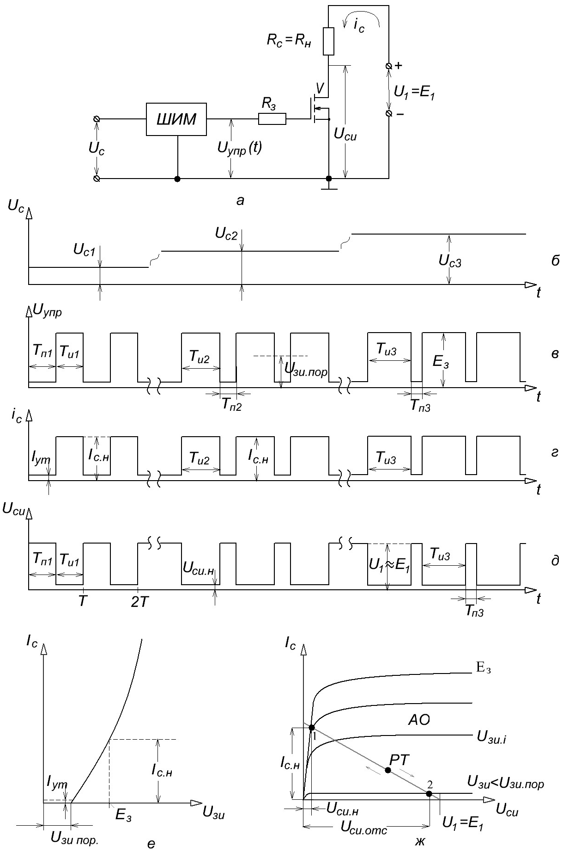
Рис. 5
Потери на сопротивлении канала включенного ПТ

На низких частотах переключения P_{с.нас} является основной составляющей потерь . В отличие от БПТ канал ПТ от истока к стоку не содержит потенциальных барьеров и может рассматриваться как обычный резистор . Поэтому потери P_{с.нас} нетрудно вычислить , зная сопротивление канала включенного триода R_{i.нас} и эффективное (дей − ствующее) значение тока стока , по известным из курса электротехники формулам
P_{с.нас} = I²_{с.нас}·R_{i}._{нас} ; I_{с.нас} = . ( 3, а, б )
Наиболее типичные формы тока в транзисторах импульсных преобразователей и формулы расчета действующих значений приве − ведены в таблице [2]
Таблица
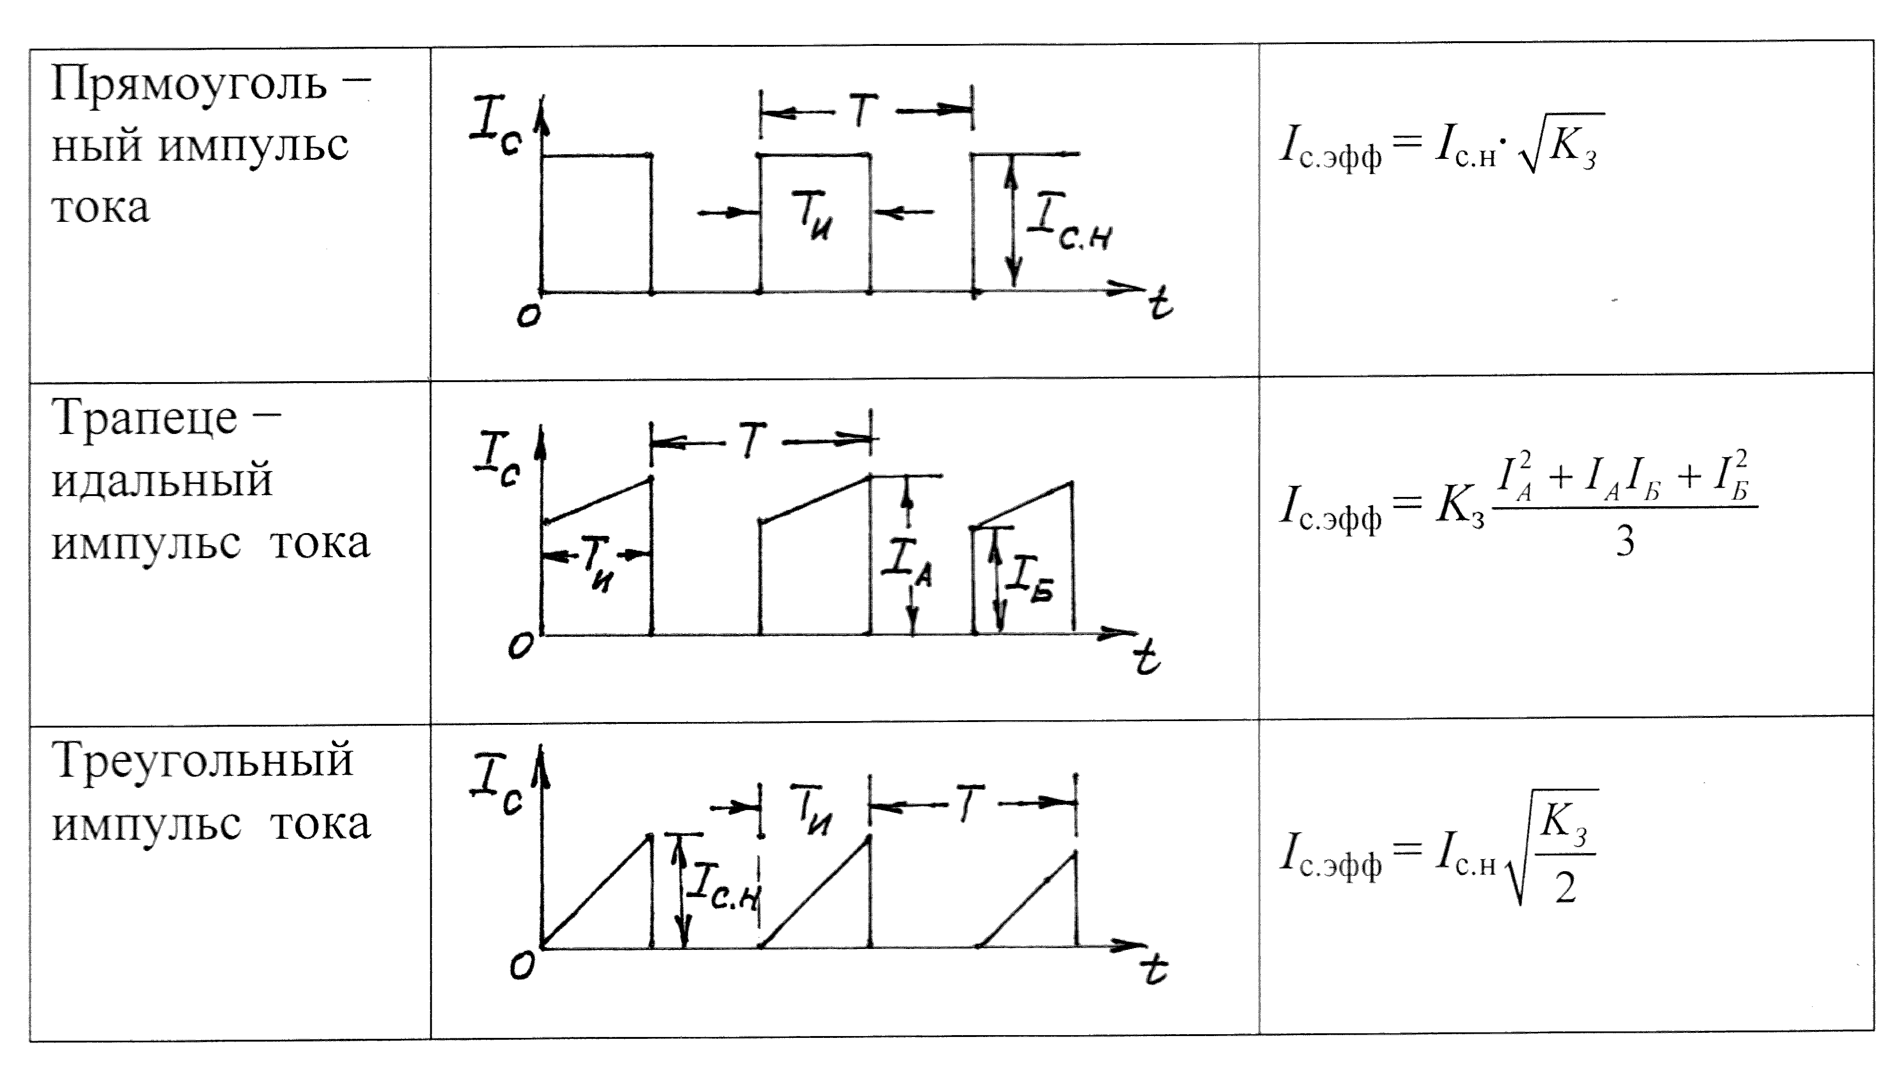

Показатели режима ключа

Отношение длительности импульса T_{и} к периоду T называют коэффициентом заполнения K_{з} = T_{и} ∕ T . Коэффициент заполнения может изменяться в пределах : 0…...1 .
Среднее за период значение тока нагрузки (стока)
I_{н.ср} = I_{с.ср} = . ( 4 )
Так как I_{сн} = (E₁ − U_{си.н}) ∕ R_{н} , то , после подстановки в ( 4 ) , получим
I_{н.ср}∙R_{н} = U_{н.ср} = K_{з}∙(E₁ − U_{си.н}) . ( 5 )

Средняя за период мощность , потребляемая от источника питания E₁
P₁ = I_{н.ср}∙E₁ = K_{з}I_{с.н}∙E₁ . ( 6 )

Напряжение на нагрузке в состоянии насыщения U_{нагр}._{ср} меньше E₁ на величину U_{си.н} : U_{нагр}._{ср} = E₁ − U_{си.н} , поэтому средняя мощность , выделяемая в нагрузке (полезная мощность)
P_{нагр.ср} = I_{н.ср}∙(E₁ − U_{си.н}) = K_{з}∙I_{с.н}∙(E₁ −U_{си.н}) . ( 7 )

Коэффициент полезного действия (к.п.д.) режима ключа
η = . ( 8 )
Средняя за период мощность , рассеиваемая триодом без учета в цепи управления и на переключение определяется выражением
P_{потерь} = P_{с.нас} = I_{н.ср}·U_{си.н} = K_{з}·I_{с.н}·U_{си.н} . ( 9 )

Примечание . Учитывая омический характер сопротивления канала ПТ , мощность потерь на включенном триоде следует рассчитать также по формулам (3, а , б) . При выборе триода ориентируются на большее из рассчитанных значений .
Коэффициент использования триода по мощности в режиме ключа
K_{исп}._{тр} = . ( 10 )

ПРИМЕР

Рассматривается пример расчета показателей режима ключа в усилителе среднего значения тока , напряжения , мощности , (рис.4 , а ) , собранном на ПТ MOSFET КП 726 (аналог BUZ 90) [4].
Справочные данные :
P_{с.т.доп} − максимально допустимая мощность , рассеваемая на стоке триода с теплоотводом .……………………………..............................75Вт .
U_{си.доп} − максимально допустимое напряжение на стоке……...600В .
I_{с.доп} − максимально допустимый постоянный ток стока…….....4А .
I_{с.и.доп} − максимально допустимый импульсный ток стока..…..16А .
I_{с.ут} − ток стока утечки……………………………………….....250мкА
R_{i.нас} − сопротивление канала открытого триода…………....…..2Ом
U_{зи.пор} − пороговое напряжение на затворе….…………………..2....4В

Исходные данные

Э.д.с. источника питания E₁ = 100В ; нагрузка − активное сопро − тивление R_{с} = R_{н} = 100Ом ; напряжение управления − импульсное , пря − моугольной формы с амплитудой E_{з} = 10В (рис.5 , в) .

Задача
Рассчитать показатели режима ключа , согласно выражениям (4…10) .
Расчеты
Для расчета I_{сн} необходимо знать величину U_{си.н} . В справочных данных имеются сведения о сопротивлении канала включенного ПТ , поэтому , положив Кз = 1 , перепишем уравнение ( 5 ) в виде
E₁ = I_{с.н}∙R_{i.нас}+ I_{сн}∙R_{н} ,
отсюда
Среднее за период значение тока нагрузки ( 4 )
I_{н.ср} = K_{з}·I_{с.н} = K_{з}·1,923А .

Среднее за период напряжение на нагрузке ( 5 )
U_{н.ср} = K_{з}·(E₁ − U_{си.н}) = K_{з}∙(100 − 3.846) = K_{з}∙96,15В .

Средняя за период мощность , потребляемая от источника питания ( 6 )
P₁ = K_{з}∙I_{с.н}∙E₁ = K_{з}∙1,923∙100 = K_{з}∙192,3Вт .

Средняя мощность ,выделяемая на нагрузке ( 7 )
P_{нагр} = K_{з}∙I_{с.н}(E₁ − U_{си.н}) = K_{з}∙1,923∙96,15 ≈ K_{з}·185Вт .

Средняя за период мощность , рассеиваемая в ПТ ( 9 )
P_{потерь} ≈ P_{с.нас} = K_{з}∙I_{сн}∙U_{си.н} = K_{з}∙1,923∙3,84 = K_{з}∙7,396Вт .

Мощность потерь , рассчитанная по формулам (3 , а ,б) при прямоуголь − ной форме тока стока , совпадает с полученным здесь значением .
Коэффициент использования триода по мощности ( 10 )
K_{исп.тр} = .
Высокий коэффициент использования триодов по мощности является отличительной особенностью , работающих в режиме D . В усилителях гармонического сигнала K_{исп.тр} в большинстве случаев меньше или сравним с 1 .
В современных схемах усиления среднего значения тока , напряжения , мощности , в схемах всевозможных преобразователей (конверторах , инверторах) мощные силовые приборы , в том числе БПТ , ПТ MOSFET , СИТ , БСИТ работают в режиме D , как правило , на вы − соких частотах : десятки и сотни кГц . Высокая частота переключения позволяет значительно уменьшить уровни пульсаций преобразуемых
напряжения и тока при малых габаритах и весе сглаживающих филь − тров .
В то же время при высокой частоте переключения триод нельзя рассматривать как безынерционный прибор . Приходится учи − тывать время , а значит и мощность потерь на переключение (переход из состояния отсечки в состояние насыщения и обратно через актив − ную область) . На очень высоких частотах длительность переходных процессов в триоде становиться соизмеримой с периодом работы T .

Потери на переключение в ПТ MOSFET , работающем
на различные виды нагрузок в режиме D

Потери на переключение (динамические) P_{д} становятся замет − ными на высоких частотах . Расчет P_{д} начинают с определения энергии динамических потерь W_{д} за один период работы триода , Энергия W_{д} зависит от траектории перемещения РТ по активной области семейства стоковых характеристик , а траектория , в свою очередь , определяется характером нагрузки в цепи стока .

Активная нагрузка

На практике активной нагрузкой может быть тепло− электро − нагревательный элемент (ТЭН) сушильной печи , паяльной ванны , па − яльника и т.д.
Графики напряжений u_{упр}(t) , u_{си}(t) , тока i_{с}(t) , энергии W_{д} , схема каскада с ОИ , семейство стоковых ВАХ с нагрузочной прямой представлены представлены на рис.6 . Графики i_{с}(t) и u_{си}(t) , в отличие от рис.5 , г , д , изображены с учетом интервалов t_{вкл} и t_{выкл} , так как частота переключения ПТ достаточно велика .
Переключение триода происходит под действием переменного напряжения прямоугольной формы u_{упр}(t) (рис.6 , а) . До момента вре − мени , условно принятого за t = 0 , триод находился в состоянии отсечки , РТ в положении 1 .
u_{упр}(t) = 0 ; I_{с} = I_{ут} ≈ 0 ; U_{си} = E₁ −I_{ут}R_{н} ≈ E₁ .
В момент времени t = 0 напряжение u_{упр}(t) скачком возрас − тает до уровня E_{з} , ПТ включается и РТ начинает перемещаться по на − грузочной прямой через активную область из положения 1 в положение 2 . Включение триода происходит не мгновенно , а за короткий , но ко − нечный промежуток времени t_{вкл} . По истечении этого времени РТ пе − реходит в положение 2 , что соответствует состоянию насыщения
u_{зи} = E_{з} ; I_{с} = I_{с.н} ; U_{си} = U_{си.н} ; U_{н} = E₁ − U_{си.н} ≈ E₁ .
В момент времени t = t₁ напряжение u_{упр}(t) скачком спа − дает до нуля , начинается процесс выключения ПТ . Ток i_{с} уменьшается , а напряжение u_{си} возрастает , РТ перемещается по нагрузочной прямой к положению 1 . По истечении времени t_{вкл} триод выключится при этом
u_{зи} = 0 ; i_{с} = I_{ут} ≈ 0 ; U_{си} = U_{си}._{отс} = E₁ − I_{ут}R_{н} ≈ E₁ .

Из анализа работы ПТ в режиме ключа известно , что дли − тельности фронтов импульсов тока стока и напряжения на стоке оп − ределяются временными участками 2 (см. рис.2 , в) . Для упрощения выкладок длительности фронтов приняты равными t_{вкл} и t_{выкл} . Это неизбежно приведет к некоторому небольшому завышению рассчитанных потерь мощности на переключение по сравнению с реальными .

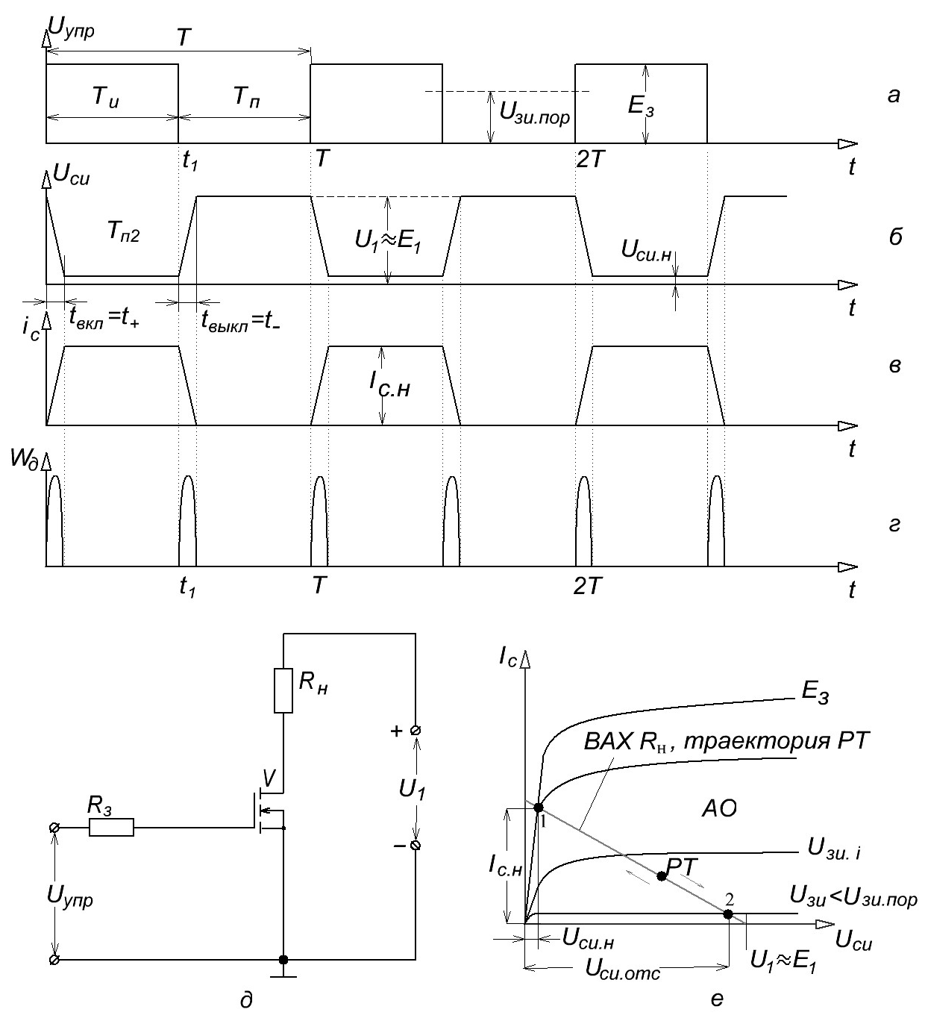
Рис. 6

Введем обозначения : t_{вкл} = t₊ , t_{выкл} = t₋ и положим , что законы изменения i_{с}(t) и u_{си}(t) в интервалах включения и выключения линейные , тогда в интервале включения
i_{с}(t) = I_{с.н}∙ ; u_{си}(t) = ( ; ( 11 )
в интервале паузы
i_{с}(t) = I_{с.н}· ; u_{си}(t) = E₁∙ . ( 12 )
Значения t_{вкл} и t_{выкл} даются в справочной литературе .
Энергия динамических потерь за один цикл переключения равна сумме W_{д} = W_{д.вкл} + W_{д.выкл}
W_{д} = . ( 13 )
Подставляя ( ) и ( ) в ( ) , получим
W_{д} = E₁I_{сн} ,
после интегрирования
W_{д} = E₁I_{сн}∙ . ( 14 )
Мощность потерь на переключение
P_{д} = W_{д}∙f = , ( 15 )
где f = 1 ∕ T − частота переключения .
Если интервалы включения и выключения близки или со − измеримы t_{вкл} ≈ t_{выкл} , то их обозначают общим термином − время коммутации t_{s} . С учетом принятых обозначений мощность динамических потерь В ПТ , работающем на активную нагрузку , определяется прибли − женным выражением
P_{д} = E₁I_{сн}·. ( 16 )

Активно − индуктивная нагрузка

При активной нагрузке РТ перемещается по нагрузочной прямой (рис.6 , е) , она же является траекторией рабочей точки . При активно − индуктивной нагрузке процесс переключения сложнее . На рис.7 изоб − ражены диаграмма напряжений , тока и энергии динамических потерь , схема каскада и и семейство стоковых ВАХ с нагрузочной прямой и траекторией РТ . В простейшем случае RL −нагрузка − это последова − тельное соединение обмотки сглаживающего дросселя , с сопротивлением собственно нагрузки R_{н} .
На практике активно − индуктивной нагрузкой может быть не только сглаживающий дроссель , но и более сложный , начинающийся с индуктивности LC − фильтр , обмотки электрического двигателя , кон − тактора или магнитного пускателя ; первичная обмотка импульсного трансформатора или накопительного дросселя высокочастотных транзис − торных преобразователей .
Диаграмма , представленная на рис.7 , разделена на два сектора : 1 и 2 . Графики первого сектора соответствуют работе каскада на RL − нагрузку без диода V₀ (ключ S разомкнут) , графики второго сектора − работе с диодом V₀ .

Работа на RL − нагрузку без диода V₀ (графики сектора 1)

До момента времени , принятого за t =0 , триод находится в состоянии отсечки , РТ в положении 1
u_{упр}(t) = 0 ; I_{с} = I_{ут} ≈ 0 ; u_{си} = U_{си.отс} ≈ E₁ .
В момент времени t =0 напряжение u_{упр}(t) скачком возрастает до уров − ня E_{з} , триод открывается . В чем отличие процесса включения от случая работы на чисто активную нагрузку ?
Время включения ПТ составляет на практике доли мкс . Значит по истечении времени t_{вкл} напряжение u_{си}(t) снизится до уровня U_{си.н} (рис.7 , в) и все напряжение источника E₁ будет приложено к RL − нагрузке . На концах обмотки дросселя появляется противо − э.д.с. самоиндукции , которая , согласно закону Джоуля − Ленца , препятствует причине , ее вызывающей , т.е. росту тока i_{с} = i_{н} (знаки противо − э.д.с. без скобок на рис.7 , д) .
Из курса электротехники известно , что ток в RL − цепи может нарастать по закону экспоненты с постоянной времени τ_{н} =L ∕ R_{н} . Обычно τ_{н} на несколько порядков больше t_{вкл} , поэтому ток стока i_{с} установится на уровне I_{с.н} намного позже , чем при активной нагрузке , а именно за время t₊ ≈ 3τ_{н} . Появление противо − э.д.с. , препятствующей росту тока , указывает на то , что в цепи нагрузки , точнее в магнитном поле сердечника дросселя , накапливается энергия .
Обратимся к графикам i_{c}(t) , u_{си}(t) и семейству коллекторных ВАХ с траекторией РТ 1 . Процессы изменения тока и напряжения отмечены одноименными точками «а» , «б» , «в» , «г» .
Итак , после включения триода напряжения u_{си} быстро спадает до уровня U_{си.н} при замедленном росте тока (точки «а») . По истечении времени t₊ ≈ 3τ_{н} РТ займет положение 2 . На графике траектории РТ с положением 2 совмещены точки «б» и «в» . Далее , до момента времени t₁ ток стока i_{с} и напряжение u_{си} остаются неизменными и равными соответственно I_{с.н} и U_{си.н} . Противо − э.д.с. отсутствует ,т.к. di_{с} ∕ dt = 0 .
В момент времени t₁ напряжение u_{упр}(t) скачком падает до нуля , начинается процесс выключения триода . Закрывающийся триод равносилен быстродействующему ключу , который разрывает электричес − кую цепь с запасенной в ней энергий LI² ∕ 2 . Процессы , происходящие в цепи стока на интервале выключения , описываются следующим образом .
Выключение ПТ приводит к резкому уменьшению тока i_{с} и , как следствие , к появлению противо − э.д.с. самоиндукции , которая пре − пятствует причине , ее вызывающей , т.е. стремится поддержать уменьша − ющийся ток i_{с} за счет энергии , накопленной в цепи нагрузки . Теперь противо − э.д.с. действует согласно с э.д.с. источника питания E₁ (знаки в скобках на рис.7 , д) . Чем быстрее закрывается триод , тем больше противо − э.д.с.
Таким образом , при большом еще токе i_{с} напряжение на стоке сильно возрастает . Если сумма E₁ и противо − э.д.с. превысит максимально допустимое напряжение U_{си.макс} , то неизбежен пробой стокового перехода и разрушение триода . Интервал выключения на графиках i_{с}(t) , u_{си}(t) и траектории РТ (рис.7 , е) отмечен точками «е» .
Очевидно , схема с RL − нагрузкой при разомкнутом ключе S неработоспособна . Необходимо защитить ПТ от пробоя . Одним из традиционных приемов такой защиты является использование диода V₀ , который при замыкании ключа S оказывается включенным встречно по отношению к источнику питания E₁ и параллельно RL − нагрузке . Диод V₀ называют обратным .

Работа на RL − нагрузку с обратным диодом V₀
(графики сектора 2)

А . Режим неразрывных токов нагрузки

Рассмотрим процессы в схеме (рис.7 , д) при замкнутом ключе S . До момента , принятого за t = 0 , триод находится в состоянии отсечки , РТ в положении 1 (рис.7 , е)
u_{упр}(t) = 0 ; I_{с} = I_{ут} ≈ 0 ; u_{си} = U_{си.отс} ≈ E₁ .
В момент времени t = 0 напряжение u_{упр}(t) скачком увеличивается , u_{упр} = E_{з} , триод включается , напряжение u_{си} быстро спадает до уровня U_{си.н} , ток i_{с} = i_{н} нарастает по закону экспоненты с постоянной времени τ_{н} = L ∕ R_{н} и в конце интервала t₊ ≈ 3τ_{н} достигает уровня I_{сн} , а РТ выходит в положение 2 .
Быстрому росту i_{с} = i_{н} препятствует противо − э.д.с. , которая наводится на концах обмотки дросселя и действует встречно с э.д.с. источника питания E₁ . Пока действует противо − э.д.с. , в магнитном по − ле сердечника дросселя накапливается энергия . К моменту времени t₊ ≈ 3τ_{н} энергия W = LI²_{сн} ∕ 2 .
Далее , в интервале 3τ_{н} < t < t₁ , ток i_{с} = i_{н} остается постоянным и равным I_{сн} , а противо − э.д.с. e = L·(di_{с} ∕ dt) =0 . Процессы изменения i_{с}(t) , u_{си}(t) в схеме и форма траектории РТ на семействе стоковых ВАХ до момента времени t₁ выглядит также , как и в предыдущем случае .
При t = t₁ напряжение u_{упр}(t) скачком падает до нуля , триод выключается , ток i_{с} начинает резко уменьшаться . Уменьшение тока приводит к появлению на концах обмотки противо − э.д.с. , которая ,

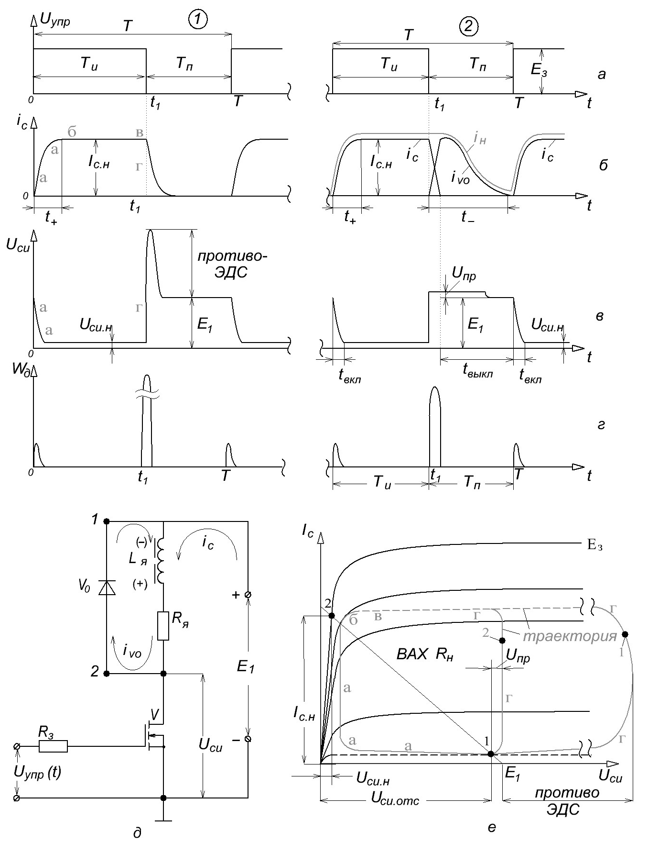

Рис. 7
изменив знак (знаки в скобках на рис7. , д) , препятствует уменьшению тока . Напряжение u_{си} скачком возрастает (рис.7 , в , д , е ) . В то же время под действием противо − э.д.с. диод V₀ смещается прямо и начинает
проводить ток i_{v0} . В технической литературе принята формулировка : при выключении триода V ток нагрузки «переходит» из цепи стока в цепь диода V₀ , сохраняя свое направление и значение на интервале t_{выкл} . Ток i_{н} показан на рис.7 , б пунктирной линией .
Энергия , накопленная в магнитном поле дросселя будет неко − торое время (t₋ ≈ 3τ_{н}) поддерживать постепенно спадающий ток i_{н} = i_{v0} в контуре (+)L − R_{н} − V₀ − (−)L . Если i_{н} = i_{v0} спадает до нуля в интер − вале паузы T_{п} , то такой режим работы схемы называют режимом разрывных токов нагрузки . (рис.7 , б) .
Каким образом обратный диод V₀ защищает триод от пробоя ? Начиная с момента времени t₁ , под действием противо −э.д.с. диод V₀ смещен прямо и , следовательно , открыт . Пока V₀ открыт нап − ряжение между точками 1 и 2 схемы равно U_{пр} ≈ 1В , поэтому и нап − ряжение на стоке триода V в интервале t₋ не превышает U_{си} = E₁ +U_{пр} (рис.7 , в , д , е) .

Б . Режим неразрывных токов (рис.7, д, 8)

Такой режим возможен , если достаточно велики частота импуль − сов напряжения u_{упр}(t) или постоянная времени цепи нагрузки τ_{н} = L ∕ R_{н} . Главная особенность режима : ток обратного диода , который в интервале паузы T_{п} является током нагрузки i_{v0} = i_{н} , не успевает снизиться до нуля . Рассмотрим работу схемы с обратным диодом в режиме нераз − рывных токов .
Итак , к моменту времени , принятому за t = 0 , триод находится в состоянии отсечки , а РТ в положении «а»
i_{с} = I_{ут} ≈ 0 ; u_{си} = U_{си.а} ≈ E₁ + U_{пр} ; i_{н} =i_{v0} ≈ I_{с.б} ,

ток нагрузки i_{н} = i_{v0} поддерживается за счет энергии , накопленной в магнитном поле дросселя ; i_{н} протекает в контуре (+)L − R_{н} −V₀−(−)L .
В момент времени t =0 напряжение u_{упр}(t) скачком возрастает : u_{упр}(0) = E_{з} . триод открывается в интервале t_{вкл} , появляется и растет ток стока . Рост тока приводит к смене знака противо − э.д.с. на концах обмотки дросселя (на рис.7 , д знаки без скобок) , диод V₀ начинает закрываться , происходит «переход» тока i_{н} из обратного диода в сток открывающегося триода . Напряжение u_{си} за время t_{вкл} спадает до уровня E₁ , а затем практически мгновенно до U_{си.н} . Ток i_{н} в интервале времени t_{вкл} остается неразрывным , как и должно быть в цепи , содержащей индуктивность .
Включение триода V , как и выключение диода V₀ , в зависимос − ти от быстродействия выбранных приборов , происходит за доли мкс ..единицы мкс . Далее , в интервале импульса ПТ находится в состоянии насыщения u_{си} = U_{си.н} , ток i_{с} = i_{н} растет с постоянной времени τ_{н} = L ∕ R_{н} от уровня I_{с.б} до I_{с.в} .
При t =t₁ напряжение u_{упр}(t) скачком падает до нуля . Триод закрывается , ток i_{с} начинает уменьшаться , противо − э.д.с. на концах обмотки дросселя меняет знак (знаки в скобках на рис.7 , д) , открыва − ется обратный диод V₀ , ток нагрузки переходит из стока V в цепь диода V₀ , оставаясь неразрывным ; i_{н} = i_{v0} поддерживается неразрыв − ным за счет энергии , накопленной в сердечнике дросселя , и постепен − но снижается от уровня I_{с.в} до I_{с.б} . Процессы в схеме повторяются .
Из описания работы следует , что среднее за период значение тока нагрузки I_{н.ср} = 0,5·(I_{с.б} + I_{с.в}) , при выбранном коэффициенте запол − нения , меньше максимально возможного I_{н.ср} = I_{с.н} . Траектория РТ триода на семействе стоковых ВАХ не выходит за пределы уровней I_{с.б}…I_{с.в} по току и U_{си.н}…(E₁ + U_{пр}) по напряжению (рис.8 , д) . Отметим также следующую особенность . В интервалах включения t_{вкл} и выклю − чения t_{выкл} ПТ и диода изменения i_{с} и i_{v0} происходят при постоянных значениях U_{си} ≈ E₁ , т.к. противо − э.д.с. самоиндукции в процессе переключений меняет знак практически мгновенно .
Найдем энергию динамических потерь за один цикл переключе − ния и мощность динамических потерь для режима неразрывного тока ; обозначим : t_{вкл} = t₊ ; t_{выкл} =t₋ (рис.8 ,б , в , г ). Запишем законы изменения тока стока и напряжения u_{си} в интервалах включения и выключения .
В интервале включения
, u_{си} = E₁ .
В интервале выключения
, u_{си} = E₁ +U_{пр} ≈ E₁ .
Энергия динамических потерь за цикл переключения
W_{д} = .
После интегрирования получим
W_{д} = I_{с.б}E₁ + I_{с.в}E₁ . ( 17 )
Если перейти от значений I_{с.б} и I_{с.в} к некоторому среднему I_{н.ср} = I_{н} = 0,5(I_{с.б} + I_{с.в}) , то выражение ( 17 ) преобразуется к виду

W_{д} = I_{н}E₁ . ( 18 )
Положим t₊ ≈ t₋ = t_{s} , где t_{s} − интервал коммутации , тогда энергия и мощность динамических потерь соответственно
W_{д} = I_{н}·E₁·t_{s} ; P_{д} = I_{н}·E₁· = I_{н}∙E₁∙t_{s}∙f . ( 19 )

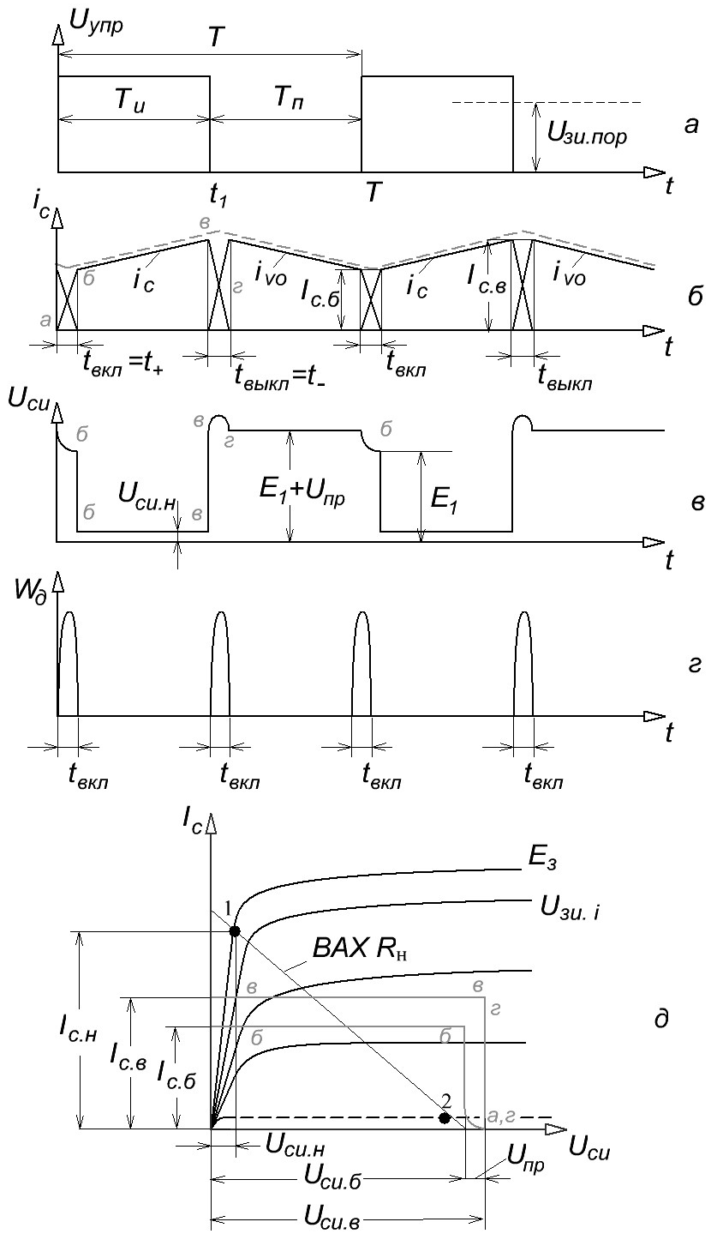
Рис. 8
Нагрузка − якорная обмотка электрического двигателя

Якорная обмотка двигателя характеризуется активным сопротив − лением R_{я} , индуктивностью L_{я} , а при вращении якоря , на концах обмотки появляется э.д.с. вращения E_{в} , которая направлена встречно э.д.с. источника питания E₁ и частично компенсирует действие послед − ней на цепь стока схемы . В статическом режиме , когда частота враще − ния якоря и нагрузка на валу двигателя постоянные , э.д.с. вращения E_{в} = const .
На рис.9 и 10 , размещенных параллельно , изображены графики напряжений , тока , энергии динамических потерь , семейства стоковых характеристик с траекторией РТ , соответствующие режимам разрывных и неразрывных токов . На рис.11 изображена схема каскада , в которой электрический двигатель представлен электрической цепью : L_{я} , R_{я} , E_{в} .

Режим разрывных токов I_{н} (рис.9 , 11)

До момента времени , принятого за t = 0 , триод находится в состоянии отсечки , РТ − в положении 1 .
u_{упр}(t) = 0 ; I_{с} = I_{ут} ≈ 0 ; U_{си} ≈ E₁ − E_{в} .

В момент времени t = 0 напряжение u_{упр}(t) скачком возрастает до уров − ня E_{з} , триод включается , напряжение uси быстро спадает , при t = t_{вкл} u_{си} = U_{си.н} ; ток i_{с} = i_{н} нарастает по закону экспоненты с постоянной времени τ_{н} = L_{я} ∕ R_{я} . Быстрому росту тока i_{с} препятствует противо − э.д.с. , которая появляется на концах якорной обмотки (помимо E_{в}) . По истечении времени ≈ 3τ_{н} процесс нарастания тока практически заканчи − вается , а РТ на семействе стоковых ВАХ выходит в положение 2 .
Для цепи стока в интервале времени 3τ_{н} < t < t₁ справедливо уравнение
E₁ = E_{в} + I_{с}∙R_{я} + U_{си.н} ,
отсюда ток стока , соответствующий положению 2
I_{с} = ( 20 )
Примечание . Ток стока , определяемый выражением ( 20 ) . мень − ше тока насыщения I_{c.н} ≈ E₁ ∕ R_{я} , но на практике такой режим возмо − жен , например при заторможенном якоре двигателя , или реверсе .
При t = t₁ напряжение u_{упр}(t) скачком спадает до нуля , триод закрывается , ток i_{с} уменьшается , противо − э.д.с. на концах обмотки якоря меняет знак ( на рис.11 знаки в скобках) , открывается обратный диод V₀ и ток нагрузки «переходит» из цепи стока ПТ в цепь V₀ , оставаясь неразрывным . Ток i_{v0} = i_{н} поддерживается некоторое время за счет энергии , накопленной в магнитном поле магнитопровода элек − тродвигателя , и спадает по закону экспоненты с постоянной времени τ_{н} = L_{я} ∕ R_{я} .
Пока обратный диод открыт , напряжение между точками схемы 1 и 2 равно U_{пр} ≈ 1В , поэтому u_{си} = E₁ + U_{пр} ≈ E₁ ; траектория РТ на семействе стоковых ВАХ (рис.9 , д) ограничена по значениям тока i_{с} : I_{c} = (E₁ − E_{в}) ∕ R_{я} , а по напряжению на стоке U_{си} ≈ E₁ + U_{пр} .
Найдем энергию и мощность динамических потерь . В интервале включения энергия потерь невелика , так как ток i_{с} не успевает су − щественно измениться за время t_{вкл} . Поэтому в первом приближении W_{д}._{вкл} ≈ 0 . В интервале выключения t_{выкл} = t₋
I_{с} = I_{с2}∙ ; u_{си} = E₁ + U_{пр} ≈ E₁ .
Энергия и мощность динамических потерь соответственно
W_{д.выкл} ≈ W_{д} = ,
P_{д} ≈ . ( 21 )

Режим неразрывных токов I_{н} (рис.10 , 11)

Такой режим возможен при достаточно высокой частоте перек − лючения триода и большой постоянной времени τ_{н} = L_{я} ∕ R_{я} . При этом ток обратного диода , который является током нагрузки , i_{v0} = i_{н} не успевает в интервалах паузы T_{п} снизиться до нуля .
Работа схемы . К моменту времени , принятому за t = 0 , триод V находится в состоянии отсечки , РТ положении «а» (рис.10)
I_{с} = I_{ут} ≈ 0 ; u_{си} ≈ E₁ + U_{пр} ; I_{v0} ≈ I_{с.б} .

Ток нагрузки i_{н} = i_{v0} поддерживается за счет энергии , накопленной ранее в магнитном поле магнитопровода электродвигателя ; i_{н} замыкается по контуру (+)L_{я} − R_{я} − E_{в} − V₀ (−)L_{я} .
В момент времени t = 0 напряжение u_{упр}(t) становится равным E_{з} , триод открывается (интервал времени t_{вкл}) появляется и растет ток стока . Рост i_{с} приводит к смене знаки противо − э.д.с. самоиндукции на концах якорной обмотки (на рис.11 знаки без скобок) , диод V₀ закрывается , ток i_{н} «переходит» из обратного диода в сток открывающегося триода . При t = t_{вкл} i_{с} принимает значение I_{с.б} . Далее в интервале импульса T_{и} ПТ находится в состоянии насыщения , u_{си} = U_{си.н} ,
ток растет с постоянной времени τ_{н} от уровня I_{с.б} до уровня I_{с.в} .
При t = t₁ напряжение u_{упр}(t) скачком уменьшается до нуля . Триод закрывается , ток i_{с} падает , противо − э.д.с. на концах обмотки якоря меняет знак (на рис.11 знаки в скобках) , открывается обратный диод V₀ , ток нагрузки «переходит» из стока V в цепь обратного диода V₀ , оставаясь неразрывным ; i_{н} = i_{v0} поддерживается за счет энергии , запасенной в магнитном поле магнитопровода электродвигателя и спа − дает от уровня I_{с.в} до I_{с.б} . Процессы в схеме повторяются .
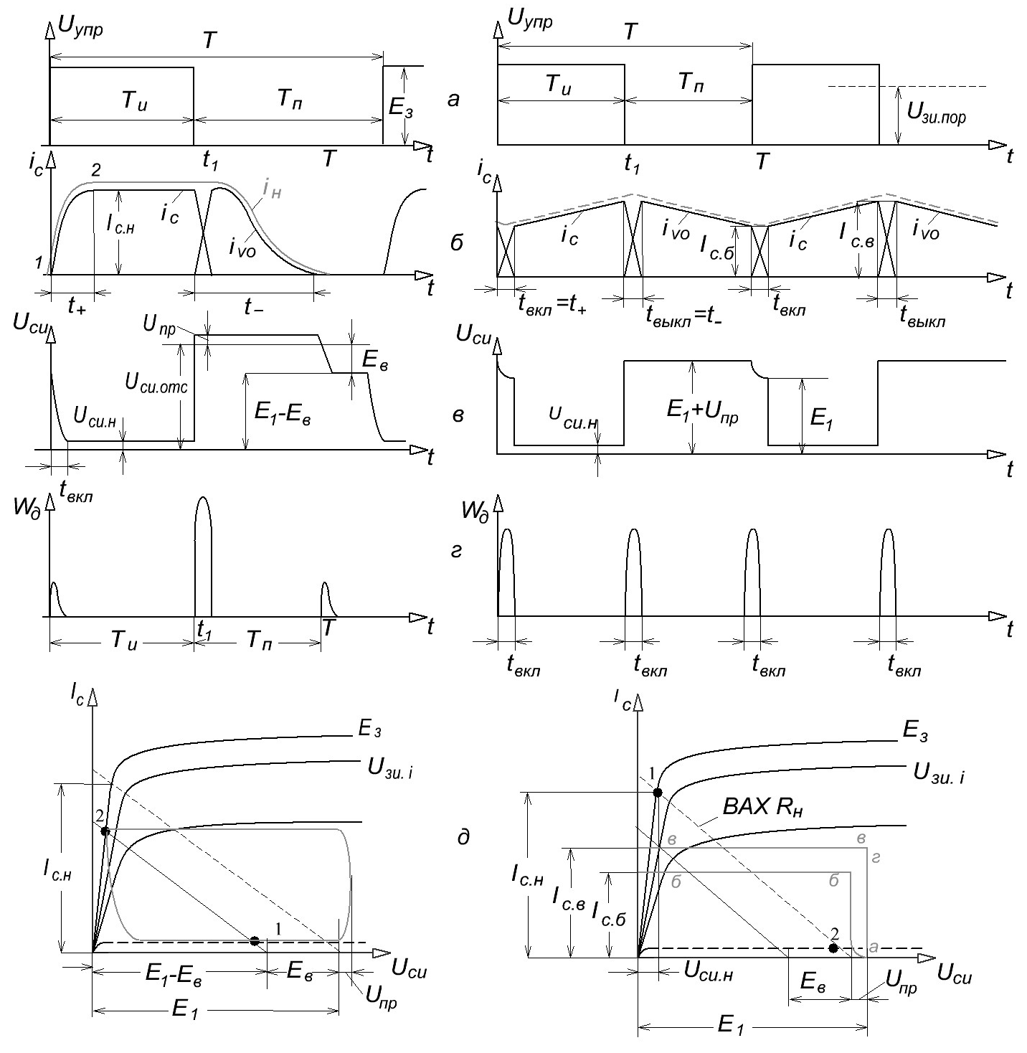
Рис. 9 Рис. 10

Как следует из описания работы схемы . среднее за период значение тока нагрузки при выбранном значении коэффициента запол − нения примерно равно I_{н} ≈ 0,5∙(I_{с.б} + I_{с.в}) .
Энергия и мощность. динамических потерь . Введем , как и ранее , обозначения : t_{вкл} = t₊ ; t_{выкл} = t₋ ; t₊ = t₋ = t_{s} . Формулы , определяющие W_{д} и P_{д}
W_{д} = I_{н}·E₁· ; P_{д} = I_{н}·E₁· . ( 22 )

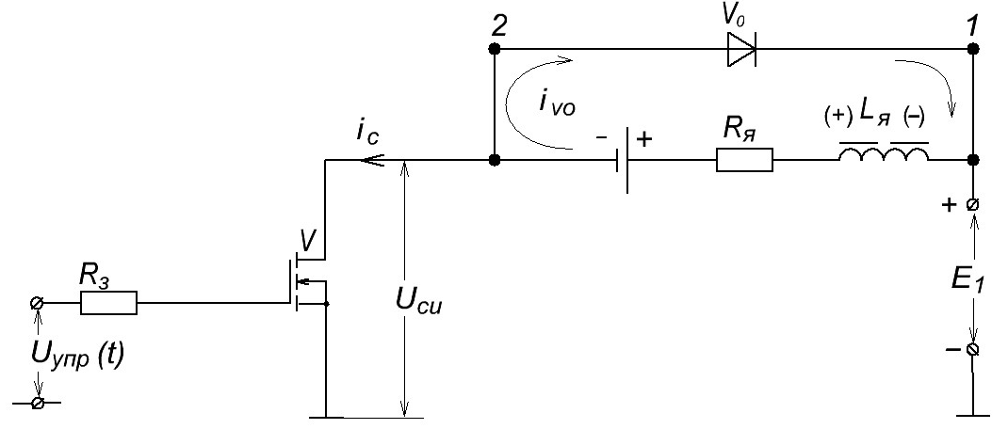
Рис. 11

Параллельное включение MOSFET [2]

Если необходимо переключать ток , значение которого выше пре − дельного значения тока одиночного триода , то можно включить па − раллельно несколько триодов . как показано на рис.12 , а . В случае биполярных триодов приходится вводить в цепи эмиттеров резисторы , выравнивающие токи каждого из них , что приводит к увеличению потерь .
При параллельной работе полевых триодов необходимости в выравнивающих резисторах нет . Достаточно иметь приборы с близ − кими значениями пороговых напряжений U_{зи.пор} . Триоды одного типа обычно имеют очень близкие значения U_{зи.пор} .
Чтобы обеспечить равномерный прогрев линейки триодов , их располагают по возможности близко друг к другу . Через два парал − лельно включенных триода можно пропускать в два раза больший ток (без снижения нагрузочной каждого) , но при этом входная емкость , а значит , и заряд возрастают в два раза . Соответственно схема управ − ления параллельно соединенными триодами должна обладать возмож − ностью обеспечить расчетный зарядный ток и время переключения .
Если непосредственно соединить затворы параллельно соединен − ных триодов , то можно получить эффект «звона» при их выключении . Это означает , что триоды , влияя друг на друга через затворы , будут произвольно открываться и закрываться . не подчиняясь сигналу управ − ления . Чтобы исключить «звон» , на выводы затворов надевают фер − ритовые трубки , предотвращающие взаимное влияние затворов . На рис.12 , б показан фрагмент схемы , в которой провод , идущий к зат − вору триода , пропущен через ферритовую трубку .
В настоящее время этот прием уступает место более простому : в цепи затворов включают одинаковые резисторы с сопротивлением де − сятки− сотни Ом . При параллельном включении триодов общий заряд должен быть вычислен как произведение заряда одного триода на ко − личество триодов в линейке , а зарядный ток также увеличен в это число раз (для сохранения времени переключения как для одиночного триода) . Соответственно время переключения и величина затворного резистора вычисляются в таких условиях для одиночного триода . Следует также выполнять как можно более короткими соединительные проводники между электродами триодов и , таким образом , минимизи − ровать паразитные индуктивности монтажа . Топология платы с группой параллельно соединенных триодов показана на рис.12 , в .

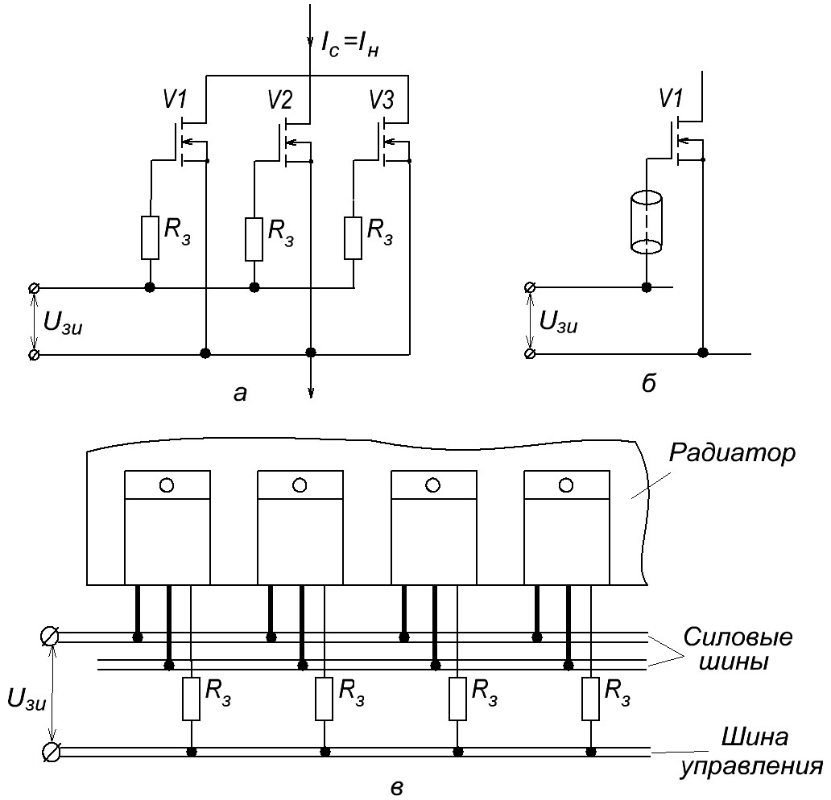

Рис. 12

Предельно допустимые параметры ПТ MOSFET . Выбор [1, 2, 3]

При выборе триодов необходимо ориентироваться на предельно допустимые параметры . В справочной литературе приводятся следу − ющие .

U_{си.макс}− максимально допустимое постоянное напряжение сток − исток .
I_{с.макс} , I_{с.и.макс}− максимально допустимые значения постоянного и импульсного тока .
U_{зи.макс}− максимально допустимые значения напряжения затвор − исток .
P_{с.макс}− максимально допустимая постоянная рассеиваемая мощность на стоке ( при температуре стока , указанной в паспортных данных ) .
T_{п.макс} , T_{к.макс}− максимально допустимая температура перехода (кристалла) и корпуса триода .
Перечисленные параметры являются граничными , отделяющими до − пустимые условия работы прибора от условий . в которых развивается один из видов пробоя : лавинный − по напряжению U_{си. макс} ; тепловой − по мощности , рассеиваемой на стоке P_{с.макс} (T_{п.макс} , T_{к.макс}) .
Мощные полевые триоды отличаются от БПТ повышенной темпе − ратурной устойчивостью . В них отсутствует явление вторичного пробоя и соответственно область безопасной работы (ОБР) на семействе сто − вых характеристик больше чем у БПТ .
Триод рассеивает мощность на стоковом переходе (кристалле) в любом режиме работы : и линейном , и ключа . Важно, чтобы мощность потерь P_{с} и температура перехода T_{п} и корпуса T_{к} не превышала до − пустимых значений . Для оценки теплового режима вводится понятие теплового сопротивления , под которым понимают сопротивление эле − ментов конструкции триода распространению теплового потока от стока к корпусу прибора или от стока в окружающую среду .
Тепловое сопротивление между переходом (кристаллом) и стоком R_{п.к} определяется как отношение разности температуры перехода T_{п} и корпуса T_{к} к мощности , рассеиваемой триодом P_{с} (имеется в виду мощность потерь на стоке)
.
Аналогично определяется тепловое сопротивление R_{п.с} между переходом и окружающей средой . R_{п.с} равно отношению разности температур T_{п} и окружающей среды T_{с} к мощности , рассеиваемой триодом P_{с} .
. ( 23 )
Таким образом тепловое сопротивление определяется как перепад температур на единицу греющей мощности .
Если проводить аналогию с понятиями электротехники , то T_{п} и T_{с} (или T_{к}) − это тепловые потенциалы ; разность T_{п} − T_{с} (или T_{п} − T_{с}) − тепловое напряжение ; греющая мощность P_{к} − это тепловой ток .
При наличии сведений о максимально допустимой температуре T_{п.макс} рассчитывают максимально допустимую мощность потерь в триоде P_{с.макс}≈ U_{си}∙I_{с} . Из ( 23 ) следует
.
Диапазон рабочих температур стокового перехода (кристалла) : −50…+175 ⁰C . Нормальным условиям работы соответствует температура окружающей среды T_{с} = 25⁰C .

Область безопасной работы (ОБР) триода (рис.13 )

ОБР − область на семействе стоковых характеристик ПТ MOSFET, которая имеет своими границами I_{с.макс} по уровню тока стока , U_{си.макс} по уровню напряжения и гиперболу рассеяния P_{с.макс} . В настоящее время в справочной литературе вместо изображения семейства стоковых ВАХ даются графики ОБР триода в координатах I_{с} ,U_{си} , причем значения тока и напряжения по осям откладываются в логарифмическом масштабе .

ПТ MOSFET предназначены для работы в режиме ключа , поэтому и ОБР приводятся для этого режима . В качестве примера на рис.13 , а, б, в представлены ОБР ПТ MOSFET IRFP 150N на семействе стоковых ха − рактерстик : статическая (а) с допустимой мощностью рассеяния на стоке P_{с} = 160 Вт и импульсные (а , б) с временем нахождения в состоянии перегрузки по току 10мс , 1мс , 100нс , 10 нс при температуре корпуса 25⁰C . На рис.13 , в изображена зависимость максимально допустимого тока стока I_{с.макс} от температуры корпуса триода T_{к} . График показы − вает , что при повышении температуры сверх нормы (T_{к} = 25⁰С) макси − мальную мощность рассеяния следует уменьшать .

Силовые полевые триоды допускают достаточно большие перегруз − ки по току стока и в то же время критичны к перегрузкам по напря − жениям U_{си} и U_{зи} . Выбирая мощные триоды для работы в силовых устройствах , необходимо задаваться значениями коэффициентов запаса по напряжению и току K_{зап} = 0,5…0,7 . Однако , выбор триода можно считать законченным только после теплового расчета .

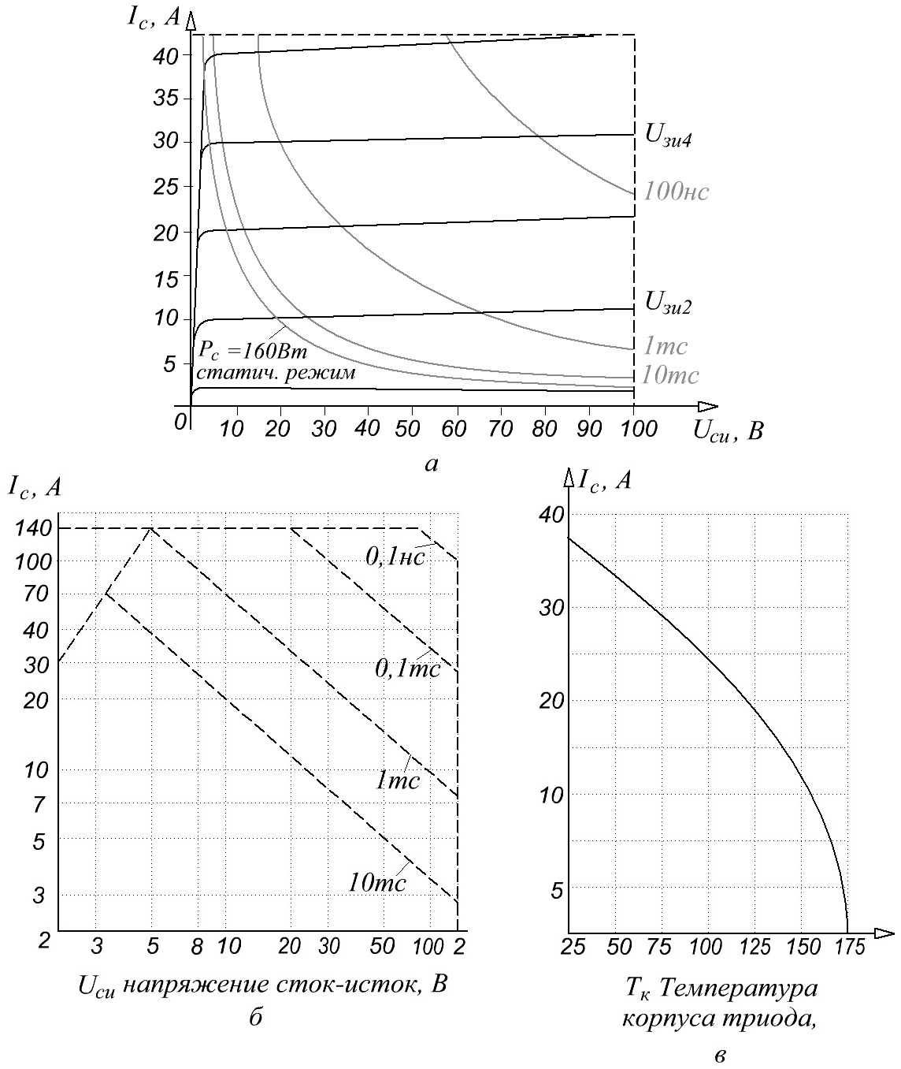
Рис. 13

Тепловой расчет [3, 5]

Тепловая цепь . Параметры

Определяющим параметром теплового режима является максималь − но допустимая температура кристалла, точнее стокового перехода, T_{п.макс}. Для снижения T_{п} используют теплоотводы , или радиаторы , (рис. 14 ) : пластинчатые (а) , ребристые (б) , штыревые (в) . Площадь поверхности ребристых и штыревых радиаторов значительно больше , чем пластин − чатых при соизмеримых габаритах .
Примечание . На радиаторах дано изображение триодов в корпусах разного исполнения : (а) корпус TO220 , или TO247 , TO262 ; (б) корпус TO3 .
На рис.15 , а представлен фрагмент конструкции , состоящей из ра − диатора и установленного на нем триода . Триод условно изображен в виде корпуса и кристалла . Большая часть корпуса приходится на сто − ковый переход . Будем считать , что стоковый переход является сосре − доточенным источником тепла , от которого тепловой поток через элементы конструкции триода и радиатора распространяется в окру − жающую среду . Тепловой поток обусловлен мощностью потерь P_{с} , или греющей мощностью .

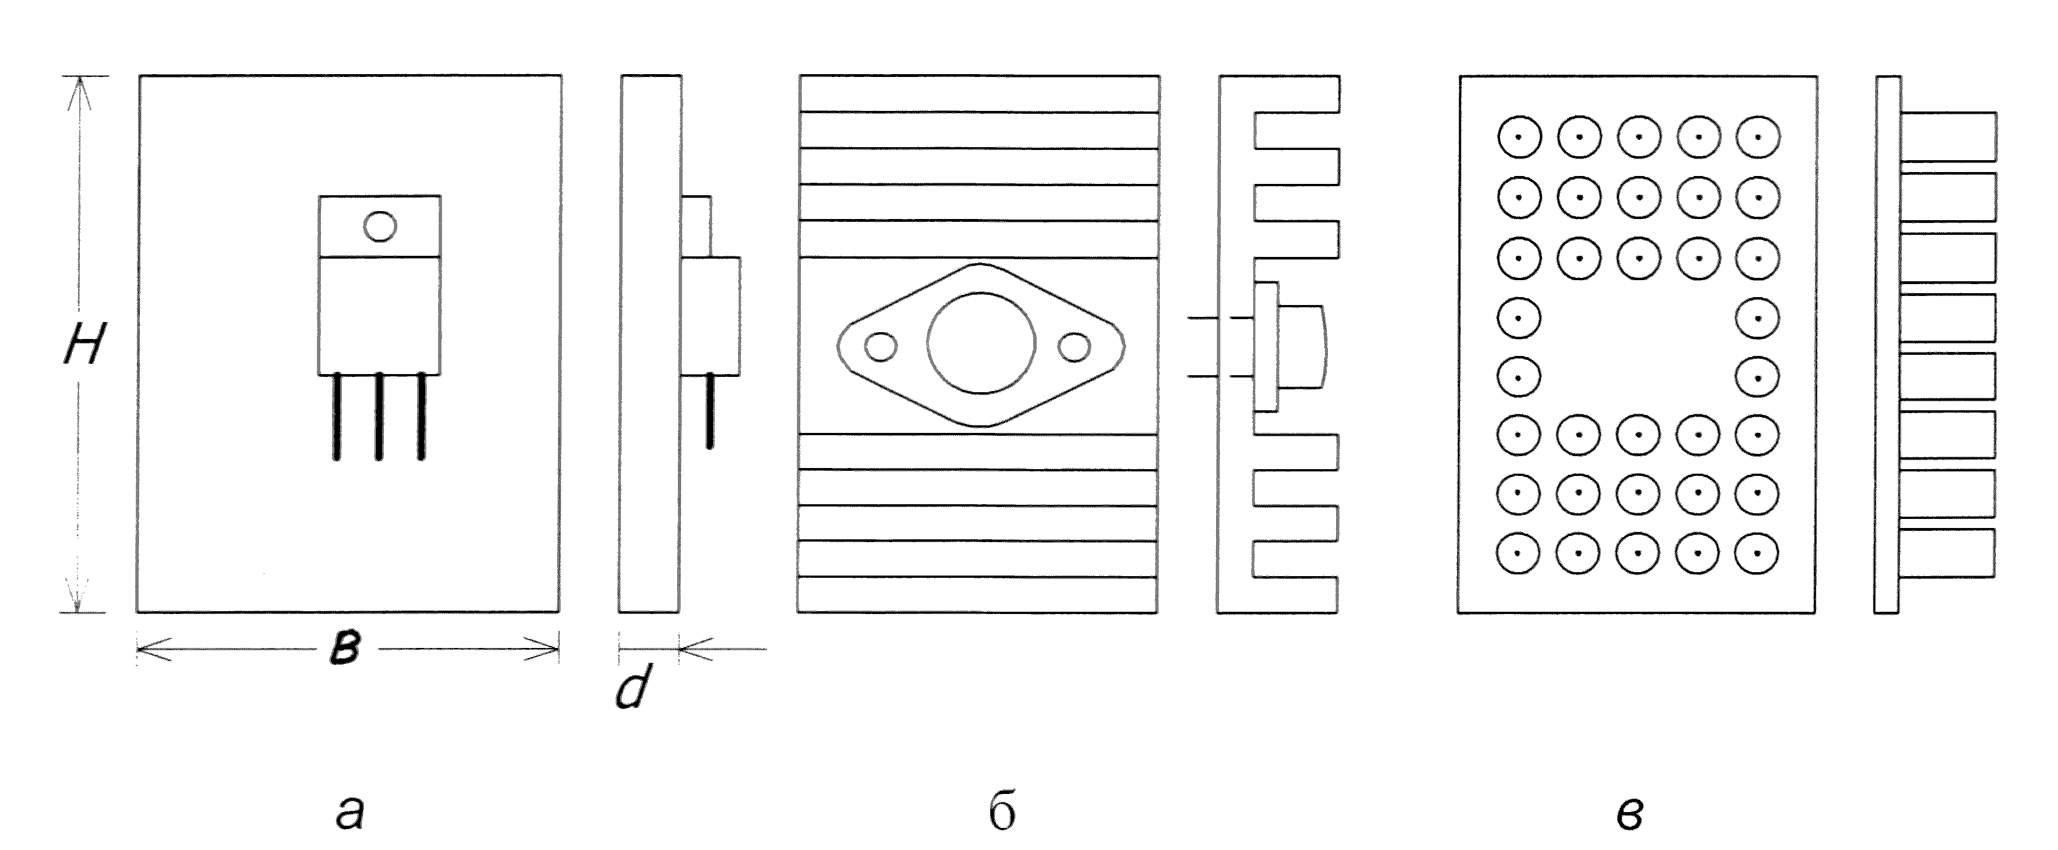
Рис. 14

Вся цепь распространения теплового потока от источника до ок − ружающей среды на рис.15 , б представлена тепловыми сопротивле − ниями : R_{п.к} − тепловое сопротивление между переходом и корпусом ; R_{к.р} − тепловое сопротивление между корпусом и радиатором ; R_{р.с} − тепловое сопротивление между радиатором и окружающей средой . Дадим крат − кую характеристику каждого из сопротивлений .
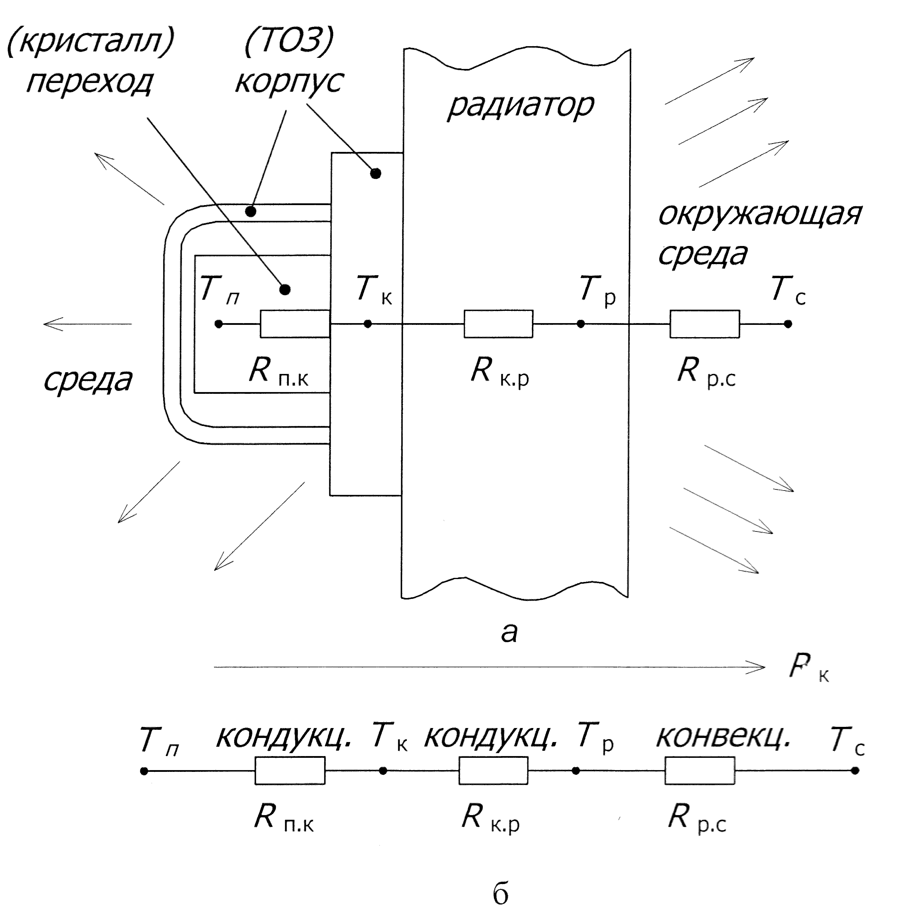
Рис. 15
Стоковый переход находится на подложке (основе) , которая кон − структивно совмещена с корпусом прибора . Чем больше площадь корпуса , тем меньше тепловое сопротивление R_{п.к} .
Тепловое сопротивление R_{к.р} . Металлическая поверхность корпуса триода и поверхность радиатора , на которой устанавливается триод должны быть гладкими и чистыми . В этом случае тепловое сопротив − ление R_{к.р} будет небольшим . Для снижения R_{к.р} поверхность радиатора в месте посадки триода покрывют специальным теплопроводящим сос − вом , например : пастой КПТ−8 ; клеем− герметиком «Эластосил» и т.д. Механизм переноса тепла путем непосредственного контакта через элементы конструкции , в частности , от перехода к корпусу триода , от корпуса к радиатору называют кондукцией .
Если поверхность корпуса триода и , тем более , радиатора велики , то необходимо учитывать перенос тепла в окружающую среду излучением .
Тепловое сопротивление R_{р.с} . В процессе работы триод и радиатор могут сильно прогреваться . Радиатор служит для искусственного увели − чения охлаждающей поверхности корпуса триода , способствуя более интенсивному рассеянию тепла в окружающую среду и снижению тем − пературы корпуса T_{к} . Механизмы отвода тепла от корпуса и радиатора в окружающую среду − конвекция и излучение .
Естественная конвекция предполагает движение и смену нагретых слоев воздуха более холодными . Чтобы снизить тепловые сопротивления R_{п.с} и R_{р.с} применяют принудительную вентиляцию . Если принудитель − ная вентиляция нежелательна или недопустима , то приходится приме − нять габаритный радиатор с большой площадью охлаждающей повер − хности . В этом случае ребристые и штыревые радиаторы имеют пре − имущество перед простыми пластинчатыми .
Тепловая энергия рассеивается в окружающую среду также и из − лучением . Чтобы излучение было интенсивным поверхность радиатора рекомендуется окрашивать в темные цвета .

Уравнения тепловой цепи

Уравнения составляют по принятой схеме (модели) тепловой цепи . На рис.15, б изображена схема , состоящая из трех последовательно соединенных тепловых сопротивлений : R_{п.к} , R_{к.р} , R_{р.с} . Напомним , что эквивалентом теплового тока является поток греющей мощности P_{c} , единый для последовательной цепи .
Температура окружающей среды T_{с} является одним из условий задания на расчет устройства . Максимальная температура перехода T_{п.макс} и тепловое сопротивление переход − корпус R_{п.к} берутся из справочной литературы . Значения температур перехода T_{п} , корпуса T_{к} , радиатора T_{р} рассчитываются , если известны тепловые сопротивления R_{п.к} , R_{к.р} , R_{р.с} .
Тепловые падения напряжений на сопротивлений на сопротивле − ниях , или приращения температур , равны соответственно
T_{п} − T_{к} = P_{с}∙R_{п.к} ; T_{к} − T_{р} = P_{с}∙R_{к.р} ; T_{р} − T_{с} = P_{с}∙R_{р.с} . (24, а, б, в)

Из уравнений (24 ) следует , что
T_{п} = P_{с}∙R_{п.с} + T_{с} , (25)

где R_{п.с} = R_{п.к} + R_{к.р} + R_{р.с} − полное сопротивление тепловой цепи .
После подстановки R_{п.с} в (25) получим
T_{п} = ( P_{с}∙R_{п.к} + P_{с}∙R_{к.р} +P_{с}∙R_{р.с}) +T_{с} . (26)

Схема тепловой цепи может отличаться от исходной (рис.15, б) . Если радиатор имеет достаточно большую площадь охлаждающей по − верхности , то рассеяние тепла в окружающую среду происходит и конвекцией и излучением . Этому случаю соответствует тепловая цепь , представленная на рис.16, а .
Рис. 16

Более точно реальные условия работы триода отражает тепловая цепь , изображенная на рис.16, б . Здесь R_{к.с}, или R′_{п.с} − тепловое со − противление корпус − окружающая среда, или переход − окружающая среда . Обычно R_{к.с} и R′_{п.с} на 1…2 порядка больше R_{п.к} . Суммарное сопротивление R_{п.с} = R_{п.к} + R_{к.р} + R_{р.с} должно быть меньше R_{к.с} или R′_{п.с} , что достигается с помощью радиатора . Необходимость применения последнего подтверждается следующими рассуждениями .
Положим , что мощный триод работает в схеме силового импульс − ного преобразователя без радиатора . Тогда тепловая цепь упростится и будет содержать либо одно сопротивление R′_{п.с} , либо два , последова − тельно соединенных R_{п.к} и R_{к.с} (рис.16, в) . Соответственно выражение (25) преобразуется к виду
T_{п} = P_{с}∙R′_{п.с} + T_{с} , или T_{п} = P_{с}∙(R_{п.с} + R_{к.с}) + T_{с} . (27, а, б)
По полученным формулам нетрудно рассчитать температуру перехода мощного триода .
Пример . Триод серии IRFP 150N работает в схеме импульсного преобразователя . Тепловые сопротивления R′_{п.с} = 40⁰C ∕ Вт ; допустимая температура перехода T_{п.макс} = +175⁰C . Максимальная мощность , рас −
сеиваемая стоковым переходом без радиатора P_{с.макс} = 3,75Вт .
Рассчитать температуру стокового перехода триода без радиатора , при температуре окружающей среды 25⁰C .
Тепловая цепь содержит только одно сопротивление R′_{п.с} , поэтому расчет T_{п} проводится по (27, а)
T_{п} = R′_{п.с}∙P_{с.макс} + T_{с} = 40∙3,75 + 25 = 175⁰C .
Рассчитанное значение T_{п} соответствует предельному допустимому для перехода T_{п} = 175⁰C . Согласно графику зависимости I_{с} = f(T_{к}) , при − веденному на рис.13 , в , температуре корпуса триода T_{к} = 175⁰C ток стока должен практически равным нулю . Если учесть , что температура корпуса всегда несколько меньше температуры перехода , становится ясно , что использование радиатора необходимо .
Если справочные данные содержат сведения о величинах R_{п.к} и R_{к.с} , то температура перехода рассчитывается по формуле (27, б) .
Триоды средней и большой мощности выпускаются в корпусах TO220 , TO247 , TO262 . – пластмассовые корпуса прямоугольной формы с металлической основой .
Нередко возникает необходимость электрически изолировать корпус триода от радиатора . В этом случае приходится использовать изолиру − ющие (диэлектрические) прокладки , а тепловое сопротивление R_{к.р} оп − ределять суммой
R_{к.р∑} = R_{к.р} + R_{пр} ,
где R_{к.р} − тепловое сопротивление корпус − радиатор , взятое из спра − вочника ; R_{пр} − тепловое сопротивление прокладки .

Определение тепловых сопротивлений

Сопротивления R_{п.к} , R_{к.р} и R_{п.с}. Величины сопротивлений R_{п.к} , R_{к.р} и R_{п.с} содержатся в справочных данных на триоды . В таблице 1 выборочно приведены тепловые сопротивления для некоторых типов триодов , вы − полненных в корпусах TO220 , 247 , 262 [3]
Таблица 1
Тип корпуса | R_{п.к} ⁰C ∕ Вт | R_{к.р} ⁰C ∕ Вт | R_{п.с} ⁰C ∕ Вт
TO220 | 1 | 0,5 | 62
TO247 | 0,95 | 0,24 | 40
TO262 | 028 | 0,24 | 40

Величина теплового сопротивления корпус − радиатор R_{к.р} несколь − ко снижается при использовании теплопроводных составов (КПТ − 8 , Эластосил ) .
Если триод изолирован от радиатора диэлектрической прокладкой , то R_{к.р} рассчитывают по формуле (26) . при этом полагают R_{к.р} = R_{к.р∑} . Если в качестве диэлектрика используется термопленка с толщиной 0,051мм , то R_{к.р∑} принимают равным 2,25⁰C ∕ Вт , если слюда с тол − щиной 0,076мм , R_{к.р∑} = 1,75 0C ∕ Вт [5] .
Сопротивление R_{р.с} . Радиатор рассеивает тепловую энергию в ок − ружающую среду конвекцией и излучением , то есть необходимо рас − считывать конвекционную составляющую теплового сопротивления R_{р.с(к)} и составляющую , обусловленную излучением R_{р.с(из)} .
Закон передачи тепловой энергии от радиатора в окружающую среду за счет конвекции и излучения описывается формулой (24, в) , из которой следует
, (28)
чем меньше R_{р.с} , большую тепловую мощность рассеивает радиатор .
- Тепловое сопротивление R_{р.с(к)}
, (29)
где α_{к} − коэффициент конвекционного теплообмена между радиатором и окружающей средой ;
S_{р} − площадь поверхности радиатора .
Формула расчета коэффициента теплообмена для типичных случаев рас − положения радиаторов выбирается из таблицы 2 , значение коэффициента теплообмена А₂ для воздушной среды из таблицы 3 . Среднее значение температуры T_{ср} = 0,5∙(T_{р} + T_{с}) .
2.Тепловое сопротивление R_{р.с(из)}
, (30)
где α_{из} − коэффициент теплообмена между радиатором и окружающей средой излучением ;
S_{р} − площадь поверхности радиатора .
Таблица 2
Плоская поверхность радиатора, ориентированная вертикально

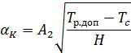
Поверхность, ориентированная горизонтально, нагретой стороной вверх
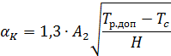
Поверхность, ориентированная горизонтально, нагретой стороной вниз
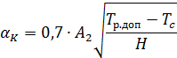

Таблица 3
T_{ср}  ⁰C | 0 | 10 | 20 | 30 | 40 | 60 | 80 | 100 | 120 | 140 | 150
A₂ | 1,42 | 1,4 | 1,38 | 1,36 | 1,34 | 1,31 | 1,29 | 1,27 | 1,26 | 1,25 | 1,245

Чтобы определить тепловое сопротивление R_{р.с(из)} , необходимо вычислить коэффициент теплообмена излучением
α_{из} = ε_{р}∙φ_{рс}∙f(T_{р},T_{с}) . (31)
Поясним физический смысл сомножителей последней формулы .
ε_{р} − приведенная степень черноты излучающей поверхности . Значе − ния степени черноты различных материалов , которые используются для изготовления радиаторов , даны в таблице 4 .
φ_{р.с} − параметр , показывающий , какая часть тепловой энергии по − падает в окружающую среду . У плоских (пластинчатых) радиаторов φ_{р.с} ≈1, у ребристых и штыревых − меньше 1 .
f(T_{р},T_{с}) − переходная температурная функция , определяемая разностью температур радиатора и окружающей среды .Значения функции даны в таблице 5.
Таблица 4
Материалы | ε_{р}
Алюминий с полированной поверхностью | 0,04……0,6
Окисленный алюминий | 0,2……..0,31
Силуминовое литье | 0,31……0,33
Черненый анодированный сплав | 0,85……0,9
Латунь окисленная | 0,22
Краска матовая темных цветов | 0,92……0,96

Радиатор , на котором установлен работающий мощный триод, про − гревается неравномерно . В месте крепления прибора температура радиа − тора максимальная , T_{р.макс} , на отдаленных участках − ниже . Размеры радиатора влияют на поверхностное распределение температуры . Свой − ство неравномерности распределения температуры учитывается коэффи − циентом неравномерности распределения прогрева g_{н}
g_{н} = , отсюда ∆T_{р.доп} = g_{н}∙∆T_{р.макс} . (32)
Здесь : T_{р.макс} − максимальная температура радиатора в месте крепления триода , ∆T_{р.макс} − максимальное превышение температуры радиатора над температурой окружающей среды (максимальный перегрев) ;
T_{р.доп} − средняя допустимая (по расчету) температура радиатора , ∆T_{р.доп} − среднее допустимое превышение температуры радиатора над температурой окружающей среды .

Методика теплового расчета режима работы ПТ

Тепловой расчет предполагает проверку теплового режима работы триода без радиатора и расчет радиатора . Если в справочных данных имеется информация о величинах теплового сопротивления переход − окружающая среда R′_{п.с} или корпус − окружающая среда R_{к.с} , то следует провести проверочный расчет по определению реального значения тем − пературы стокового перехода T_{п} при заданном значении P_{с.макс} . Расчет проводится по схемам тепловой цепи (рис.16, в) и формулам (27, а, б) . Если рассчитанное значение T_{п} > T_{п.макс} , то необходимо применение радиатора .
Если информация о величинах R_{п.с} и R_{к.с} отсутствует , то следует сразу приступить к расчету радиатора а соответствии со схемой , при − веденной на рис.16, а .Тип радиатора − пластинчатый , (плоский) ; мате − риал − алюминий и его сплавы ; радиатор окрашен в темные цвета ; вентиляция естественная , давление нормальное .
1 . Изобразить схему тепловой цепи с обозначением тепловых со − противлений , температур (тепловых потенциалов) T_{п} , T_{к} , T_{р} , T_{с} , потока греющей мощности (теплового тока) P_{с.макс} (рис.16, а) .

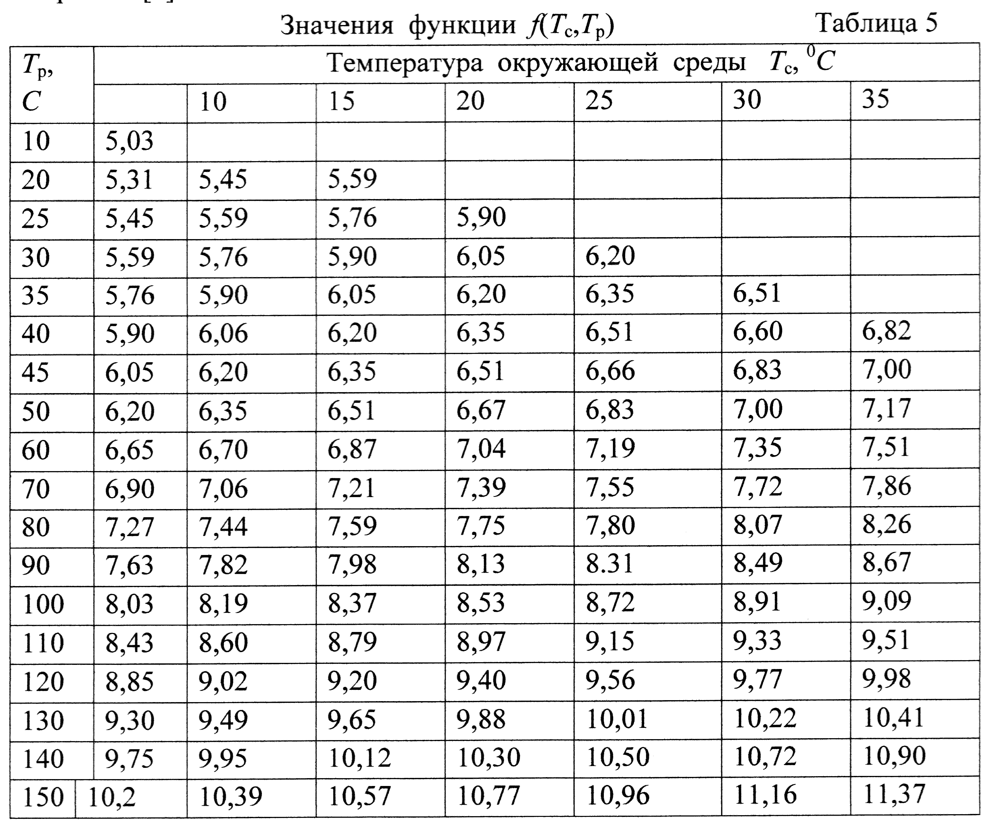
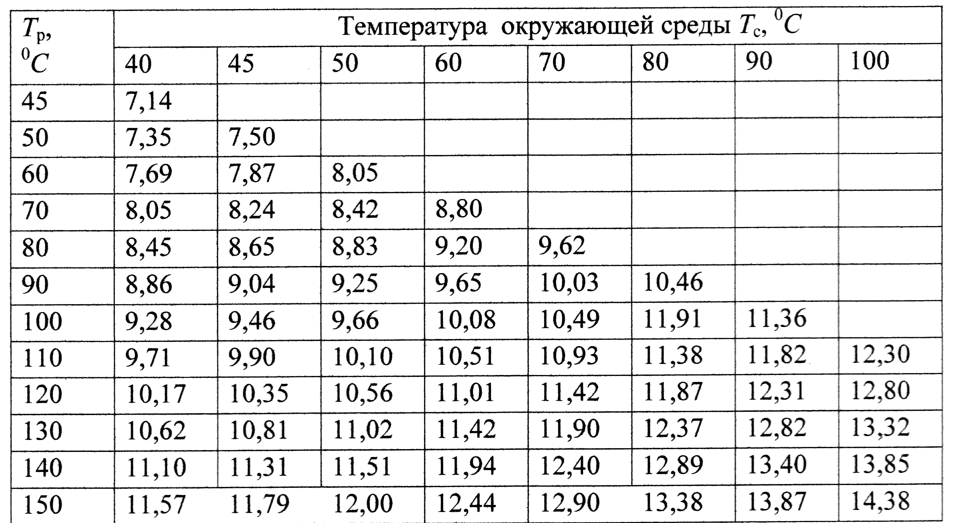

2 . Задаться высотой радиатора H (один из размеров пластины) и по графику (рис.17) определить значение коэффициента неравномерности g_{н} .
3 . Рассчитать среднюю допустимую температуру поверхности ради − атора T_{р.доп} с учетом коэффициента неравномерности g_{н} . Из уравнения (26) находим
R_{р.с}∙P_{с.макс} = T_{п.макс} − (R_{п.к} + R_{к.р})∙P_{с.макс} − T_{с} ,
или с учетом (24, в)
T_{р.макс} − T_{с} = T_{п.макс} − (R_{п.к} + R_{к.р})∙P_{с.макс} − T_{с} . (33)

Согласно (32) средняя допустимая температура поверхности радиатора и допустимый перегрев соответственно
T_{р.доп} = g_{н}∙[T_{п.макс} − (R_{п.к} + R_{к.р})∙P_{с.макс}] , ∆T_{р.доп} = T_{р.доп} − T_{с} (34, а, б)

4 . Рассчитать коэффициент конвекционного теплообмена α_{к} . Рас − чет проводится по одной из формул таблицы 2 . Коэффициент A₂ вы − бирают по вычисленному среднему арифметическому значению тем − пературы T_{ср} = 0,5∙(T_{р.доп} + T_{с}) из таблицы 3 .
5 . Рассчитать коэффициент теплообмена излучением α_{из} по фор − муле (47) . У плоских радиаторов φ_{р.с} ≈ 1 ; степень черноты ε_{р} и зна − чение функции f(T_{р.доп} T_{с}) находят по таблицам 4 ,5 .
Для плоского (пластичного) радиатора без принудительного ох − лаждения численное значение g_{н} определяется из графика , изображен − ного на рис.17 [5] .
Рис. 17
6 . Рассчитать общее тепловое сопротивление участка цепи ради − атор − среда R_{р.с∑} . Тепловые сопротивления R_{р.с(к)} и R_{р.с(из)} соединены параллельно ; форма выражений , определяющих величины обоих со − противлений одинаковы (30 и 30)
R_{р.с(к)} = , R_{р.(из)} = ,
следовательно , общее тепловое сопротивление участка радиатор − среда
R_{р.с∑} = R_{р.с(к)}║R_{р.с(из)} = ║. (35)
7 . Рассчитать площадь поверхности радиатора , исходя из полу − ченных значений допустимого перегрева радиатора ∆T_{р.доп} и общего сопротивления R_{р.с∑}
∆T_{р.доп} = R_{р.с∑}∙P_{с.макс} = ,
отсюда
S_{р} = [м²] (36)
8 . Рассчитать ширину плоского радиатора B
B = [м] , (37)
где d −толщина пластины , выбирается равной 3…4 мм = 0,003…0,004 м .
Примечание . 1. После расчета радиатора его высота и ширина могут быть изменены при сохранении площади поверхности S_{р} . Обычно H и B выбирают соизмеримыми .
2 . В справочной литературе [5] H назван , как меньший из размеров сторон радиатора H и B , поэтому после расчета следует поменять обозначения и в соответствии с обозначениями располагать радиатор

ПРИМЕР 1

Полевой триод IRF640 (MOSFET фирмы International Rectifier) ра − ботает в схеме транзисторного ВЧ преобразователя в режиме D . Ниже приведена таблица с некоторыми справочными данными триода [3] .

Предельно допустимые значения параметров
I_{с} при T_{к} = 25 ⁰C | Постоянный ток стока при U_{зи}=+10В | 18А
I_{c} при T_{к} = 100 ⁰С | Постоянный ток стока при U_{зи}=+10В | 11А
P_{с} при T_{к} = 25 ⁰C | Максимальная мощность рассеяния на стоке с теплоотводом | 125Вт
U_{си.макс} | Максимальное напряжение сток-исток | 200В
U_{зи.макс} | Максимальное напряжение затвор-исток | ±20В
T_{п} | Диапазон рабочих температур триода | (− 55….+150) ⁰C
Тепловые сопротивления
R_{п.к} | сопротивление переход-корпус | 1,0 ⁰C ∕ Вт
R_{к.р} | сопротивление корпус-радиатор при использовании теплопроводящ. пасты | 0,5 ⁰C ∕ Вт
R_{п.с} | сопротивление переход окружающая среда | 62 ⁰С ∕ Вт

Триод выполнен в пластмассовом корпусе ТО220 .
Условия работы. Максимальная мощность ,рассеиваемая на стоко − вом переходе P_{с.макс} = 6Вт ; температура окружающей среды T_{с} = 25⁰C ; радиатор плоский , выполнен из окисленного алюминия , покрытого темной краской ; степень черноты ε_{р} = 0,95 ; используется теплопроводная паста КПТ 8 .
Задание . Рассчитать площадь поверхности радиатора , высоту ши − рину.
Расчет .
1 . Изобразить схему тепловой цепи с обозначением температур , те − пловых сопротивлений и их величин , согласно справочным данным и условиям работы .
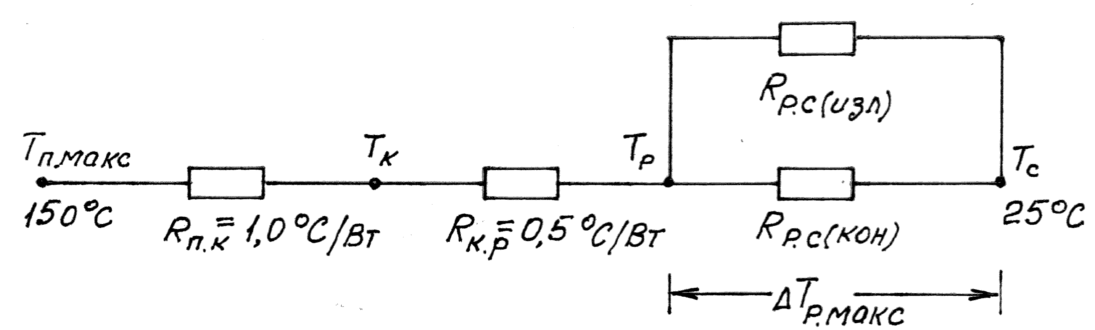

Рис. 18
2 . Задаться высотой барьера H и выбрать коэффициент неравно − мерности распределения температуры по поверхности радиатора (рис.17)
H = 0,06 м , g_{н} = 0,97 .
3 . Рассчитать среднюю допустимую температуру поверхности ра − диатора T_{р.доп} . Согласно (33) максимальная температура T_{р.макс} в месте посадки триода
T_{р.доп} = T_{п.макс} − (R_{п.к} +R_{к.р})∙P_{с.макс} = 150 − (1 +0,5)∙6 = 141 ⁰C .

Cредняя допустимая температура (34, а)
T_{р.доп} = g_{н}∙[T_{п.макс} − (R_{п.к} + R_{к.р})∙P_{с.макс}] = 136,77 ⁰C .

Перегрев поверхности радиатора (34, б)
∆T_{р.доп} = T_{р.доп} − T_{с} = 136,77 − 25 = 111,77 ⁰C .

4 . Рассчитать коэффициент конвекционного теплообмена α_{к}
Среднее арифметическое значение температуры
T_{ср} = 0,5∙(T_{р.доп} + T_{с}) = 0,5∙(136,77 = 25) =80,88 ⁰C.
По таблице 3 и известному значению T_{ср} выбирается коэффициент A₂ = 1,29 . Коэффициент конвекционного теплообмена для вертикально ори − ентированного радиатора
α_{к} = .
5 . Рассчитать коэффициент теплообмена излучением α_{из} по фор − муле (31) . Для плоских радиаторов φ_{р.с} ≈ 1 ; степень черноты ε_{р} = 0,95 ; значение функции f(T_{р.доп}, T_{с}) = f(136,77;25) = 10,255 выбрано по таблице 5
α_{из} =1∙0,95∙10,255 ≈ 9,74 .

6 . Рассчитать общее тепловое сопротивление участка тепловой цепи радиатор−окружающая среда R_{р.с∑} (35)
R_{р.с∑} = .
7 . Рассчитать площадь поверхности радиатора (36)
S_{р} = м² .
8 . Рассчитать ширину B плоского радиатора (37) ; полагаем d = 4мм .
м = 1,93 см .
Таким образом , размеры радиатора : H = 6 см ; B = 1,93 см ; d = 0,4 см , площадь S_{р} = 29,47 см² .

ПРИМЕР 2

В примере 1 тепловой расчет проведен из предположения , что стоковый переход работает на верхнем пределе рабочего диапазона температур T_{п.макс} = 150 ⁰C . Изменим условия . Рассчитаем радиатор , с которым T_{п.макс} не превысит 100 ⁰C . Мощность , рассеиваемая на сто − ковом переходе остается прежней P_{с.макс} = 6 Вт ; H = 0,06 м , g_{н} = 0,97 . Новый расчет начинается с п. 3 .
3 . Определить среднюю допустимую температуру поверхности радиатора T_{р.доп} . Согласно (33) , максимальная температура радиатора в месте посадки триода
T_{р.макс} = T_{п.макс} − (R_{п.к} + R_{к.р})∙P_{с.макс} = 100 − (1 + 0,5)∙6 = 91 ⁰C .

Средняя допустимая температура и допустимый перегрев радиатора
T_{р.доп} = [T_{п.макс} − (R_{п.к} + R_{к.р})∙P_{с.макс}]∙g_{н} = 88,27 ⁰C ,
∆T_{р.доп} = T_{р.доп} − T_{с} = 88,27 − 25 = 63,27 ⁰C .

4 . Рассчитать коэффициент конвекционного теплообмена αк по формуле из таблицы 2 . Коэффициент A₂ выбирают по вычисленному среднему арифметическому значению температуры
T_{ср} = 0,5∙(T_{р.доп} + T_{с}) = 0,5∙(88,27 + 25) = 56,64 ⁰C , A₂ ≈ 1,32 .
α_{к} = 1,32∙ = 7,522 .

5 . Рассчитать коэффициент теплообмена излучением α_{из} по (31) . Исходные условия : φ_{р.с} ≈ 1 ; степень черноты ε_{р} = 0,95 ; значение функ − ции f(88,27;25) ≈ 8,31 ;
α_{из} = φ_{р.с}∙ε_{р}∙f(T_{р.доп},T_{с}) = 1∙0,95∙8,31 = 7,89 .

6 . Рассчитать общее тепловое сопротивление участка тепловой цепи радиатор−окружающая среда R_{р.с∑} (35)
R_{р.с∑} = .

7 . Рассчитать площадь поверхности радиатора (36)
S_{р} = = 0,00615 м² .

8 . Рассчитать ширину B плоского радиатора (37) , положив толщину пластины d = 0,004 м
0,0443 м = 4,43 см .

Расчет показывает : снижение температуры перехода триода , что без − условно желательно , приводит к увеличению размеров радиатора и , очевидно , может повлиять на размеры всего преобразователя . На рис.19 для сравнения представлены два рассчитанных плоских радиатора .
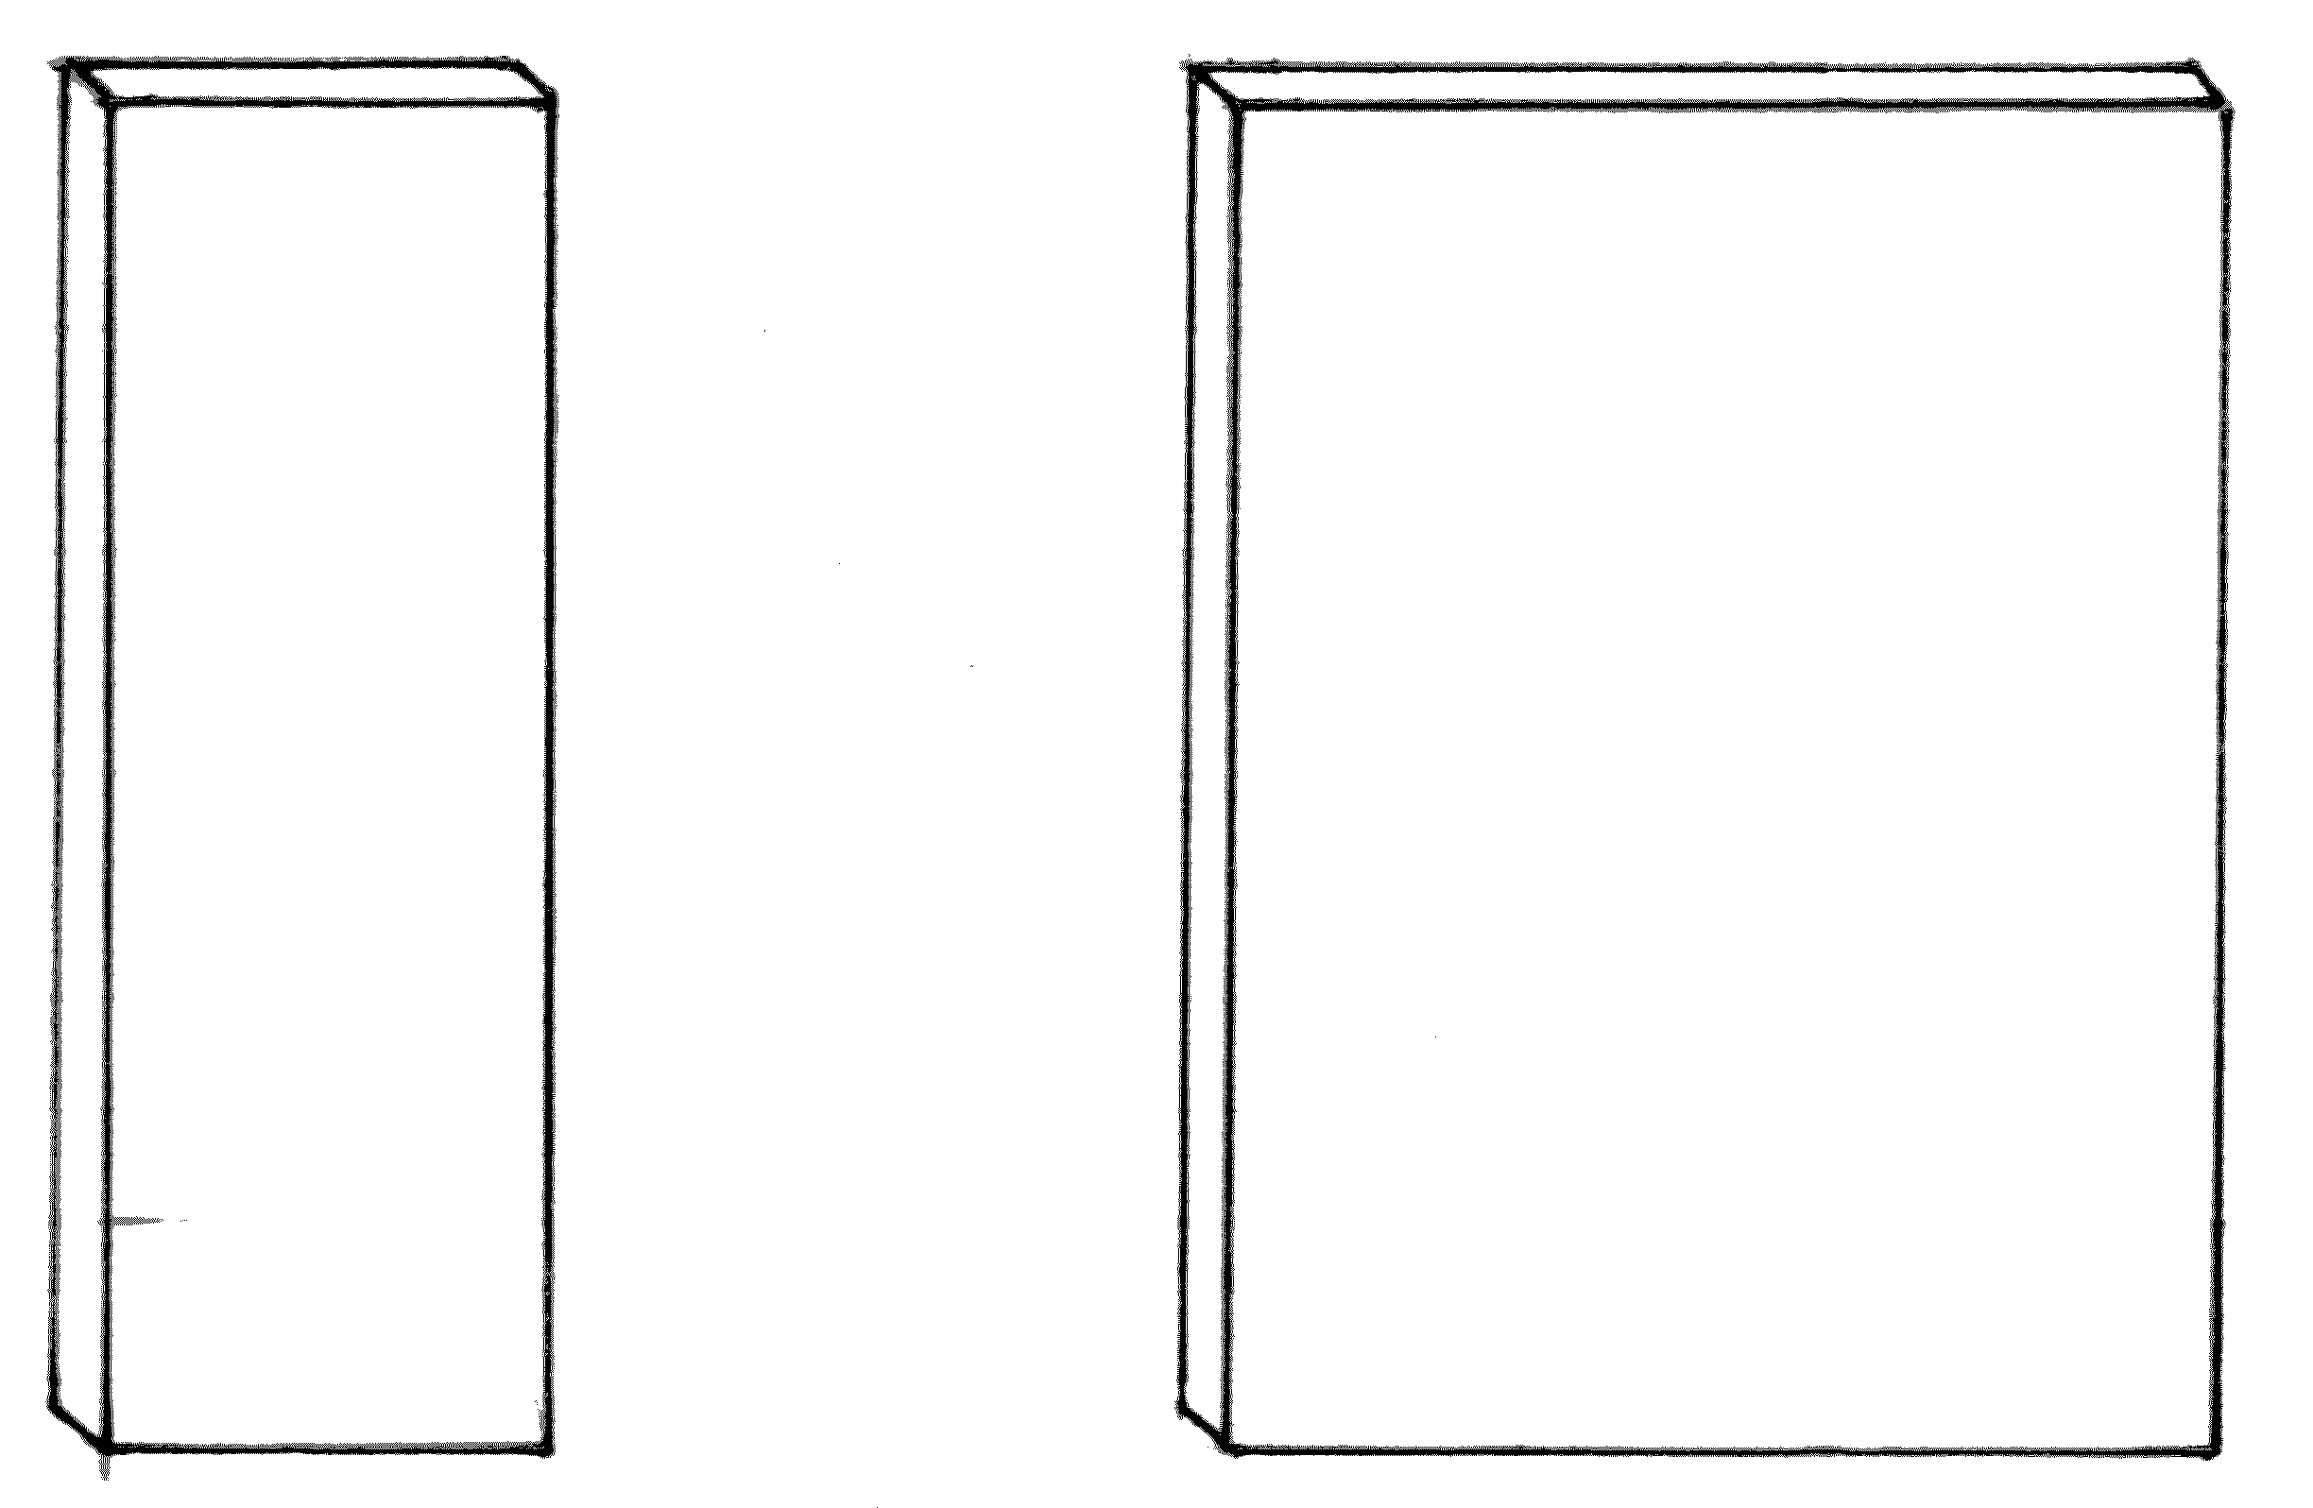
а б
Рис.19

ПРИМЕР 3

Триод IRC 530 (MOSFET фирмы International Rectifier) работает в транзисторном ВЧ понижающем преобразователе в режиме D на RL −нагрузку с обратным диодом . Триод имеет дополнительные выводы для подключения схемы контроля за температурой , относится к группе «интеллектуальных» приборов .
Условия работы . Напряжение питания преобразователя U₁ = 50В ; максимальный ток нагрузки I₀ = 6А ; частота переключения f = 40кГц , период T = 25∙10⁻⁶ с = 25мкс ; температура окружающей среды T_{с} = 35⁰C .
Задание . Рассчитать мощность , рассеиваемую на стоке P_{пот}. ; про − вести проверочный тепловой расчет и , при необходимости , расчет теплоотвода (радиатора) . Ниже приведена таблица с справочными дан − ными триода [3] .

Предельно допустимые значения параметров
I_{с}, при T_{к} = 25⁰C | постоянный ток стока при Uзи = 10В | 14А
I_{с}, при T_{к} = 100⁰C | Постоянный ток стока при Uзи = 10В | 10А
P_{с}, при T_{к} = 25⁰C | мощность рассеяния на стоке с тепло− отводом | 88Вт
U_{си} | напряжение сток − исток | 100В
U_{зи.пор} | пороговое напряжение затвор − исток | 2…4В
U_{зи.макс} | максим. напряжение затвор − исток | ±20В
T_{п} | диапазон рабочих температур перехода | −55₀…+175⁰C
Тепловые сопротивления
R_{п.к} | сопротивление переход − корпус | 1,7⁰C ∕ Вт
R_{к.р} | сопротивление корпус − радиатор при наличии теплопроводящей пасты | 0,5⁰C ∕ Вт
R_{п.с} | сопротивление переход − окружающая среда | 62⁰C ∕ Вт
Временные параметры
t_{з.вкл} | время задержки при включении | 9,5 нс
t_{нар} | время нарастания тока стока | 42 нс
t_{з.выкл} | время задержки при выключении | 22 нс
t_{с} | время спада тока стока | 25 нс
Сопротивление канала включенного триода R_{i.нас} = 0,18 Ом

Триод выполнен в пластмассовом корпусе TO220 .
Анализ работы ПТ в режиме D определяет времена включения t_{вкл} и выключения t_{выкл} как сумму трех временных участков 1, 2, 3 (рис.2) . Все три участка имеет смысл учитывать , если триод работает на частотах переключения близких к предельным , когда длительность периода T соизмерима с t_{вкл} + t_{выкл} .
Реально изменения тока стока приходятся на участок 2. Следует также учесть интервалы задержки при включении 1 и выключении 2 , так как состояние триода на этих неопределенно . Итак , для расчета динамических потерь предлагается принять
t_{вкл} = t₊ = t_{з.вкл} + t_{нар} ; t_{выкл} = t₋ = t_{з.выкл} + t_{с} .
Согласно справочным данным у выбранного триода
t_{вкл} = t₊ ≈ 9,5 + 42 = 51,7 нс = 51,7∙10⁻⁹с ,
t_{выкл} = t₋ ≈ 22 + 25 = 47 нс = 47∙10⁻⁹с .
Расчет .
1 . Рассчитать мощность потерь на стоковом переходе . Согласно (2) мощность потерь : P_{пот} = P_{с.нас} + P_{д} , где P_{с.нас} − мощность , рассеиваемая на стоке триода в состоянии насыщения ; P_{д} − мощность потерь на пе − реключение . Полагаем , что ток в цепи нагрузки неразрывный .
По условию период работы преобразователя T = 25мкс , общее вре − мя переключения t₊ + t₋ = (51,7 + 47)∙10⁻⁹ = 0,0987мкс ≈ 0,1мкс . Отсюда следует , что максимальная длительность импульса тока T_{и.макс} = (t₊ + t₋) ≈ T ; максимальное значение коэффициента заполнения K_{з.макс} = T_{и.макс} ∕ T . Мощность потерь в состоянии насыщения (3 , а)
P_{с.нас} = K_{з.макс}∙I_{н}²∙R_{i.нас} = 1∙6²∙0,18 = 6,48Вт .

Мощность потерь на переключение ( 19 )
P_{д} = 0,592Вт .
Полная мощность потерь
P_{пот} = 6,48 + 0,592 = 7,07Вт .

2 . Проверочный тепловой расчет . Определим температуру стокового перехода триода IRC530 , работающего без радиатора при P_{с.макс} = P_{пот} = 7,07Вт . Согласно (27, а)
T_{п} = R′_{п.с}∙P_{с.макс} + T_{с} = 62∙7,07 + 35 = 473,34 ⁰C .

Так как рассчитанное значение T_{п} >> T_{п.макс} =175 ⁰C , то необходимо при − менить радиатор . Ограничим предельную температуру перехода значе − нием T_{п.макс} = 150 ⁰C .
3 . Изобразить схему тепловой цепи с указанием температур , теп − ловых сопротивлений и их величин согласно справочным данным и условиям работы (рис.20)
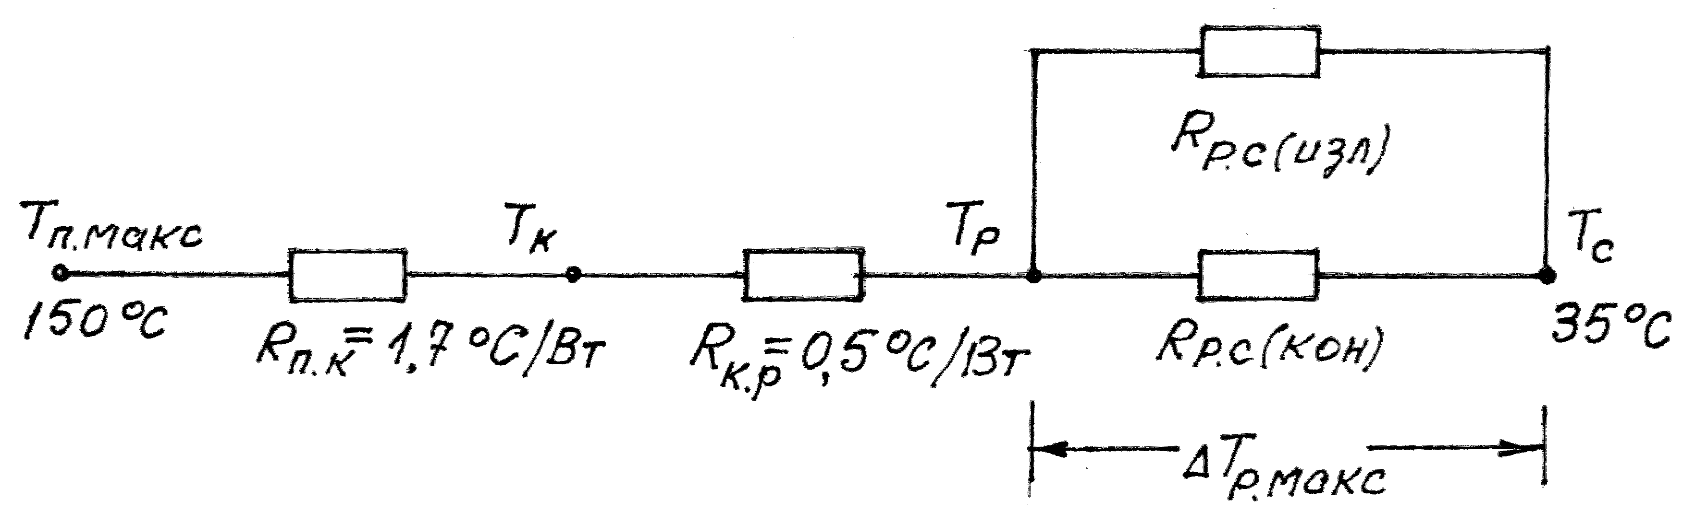
Рис. 20

4 . Задаться высотой радиатора H и выбрать коэффициент неравно − мерности распределения температуры по поверхности радиатора (рис.17)
H = 0,07м , g = 0,95 .

5 . Рассчитать среднюю допустимую температуру поверхности ра − диатора T_{р.доп} . Согласно (33) максимальная температура T_{р.макс} в месте посадки триода
T_{р.макс} = T_{п.макс} − (R_{п.к} + R_{к.р})∙P_{с.макс} = 150 − (1,7 + 0,5)∙7,07 = 134,46 ⁰C .

Средняя допустимая температура (34, а)
T_{рдоп} = g∙[T_{п.макс} − (R_{п.к} + R_{к.р})∙P_{с.макс}] = 0,95∙134,46 ⁰C = 127,737 ⁰С .

Перегрев поверхности радиатора (34, б)
∆T_{р.доп} =T_{р.доп} − T_{с} = 127,737 − 35 =92,737 ⁰C .

6. Рассчитать коэффициент конвекционного теплообмена α_{к}
Среднее арифметическое значение температуры
T_{ср} = 0,5∙(T_{р.доп} + T_{с}) = 0,5∙(127,737 + 35) = 81,37 ⁰C
По таблице 3 и известному значению T_{ср} выбирается коэффициент A₂ ≈ 1,29 . Коэффициент конвекционного теплообмена для вертикально ори − ентированного радиатора
.
7 . Рассчитать коэффициент теплообмена излучением α_{из} (31) . Для плоских радиаторов φ_{р.с} ≈ 1 ; значение функции f(T_{р.доп} ; T_{с}) = f(127,737;35) ≈ 10,2 выбрано по таблице 5 .
α_{из} = φ_{р.с}∙ε_{р}∙f(T_{р.доп};T_{с}) ≈ 1∙0,95∙10,2 = 9,69 .

8 . Рассчитать общее тепловое сопротивление участка тепловой цепи радиатор−окружающая среда R_{р.с∑} (35)
R_{р.с∑} = .
9 . Рассчитать площадь поверхности радиатора (36)
м² .
10 . Рассчитать ширину B радиатора (37) при d = 0,004 м
м ≈ 2,57 см .
Если необходимо , можно изменить соотношение между B и H , сохра − нив площадь радиатора S_{р} прежней .

Библиографический список

1. Прянишников В.А. электроника. Курс лекций. С − Пб.: «Корона − принт», 1998г, 400с.
2. Семенов Б.Ю. Силовая электроника для любителей и професси − оналов ∕ Б.Ю. Семенов. − М.: СОЛОН − Р, 2001г, 321с. − ISSBN5 -93455-089-6.
3. Сводный номенклатурный каталог HEXFET − мощные МОП ПТ , International Rectifier 2006г.
4. Аксенов А.И., Нефедов А.В., Юшин Ф.М. Элементы схем бытовой радиоаппаратуры. Диоды. Транзисторы. − М.: Радио и Связь, 1992г, 224 с.
5. Источники электропитания радиоэлектронной аппаратуры: Справочник ∕ Г.С. Найвельт, К.Б. Мазель и др. Под ред. Найвельта. − М.: Радио и Связь, 1985г, 576с .

Оглавление

Анализ работы ПТ MOSFET [1, 2]………………………………….3
Сравнение с биполярными триодами…………………………………..3
Емкости входной цепи ПТ . Переключение……………………………5
Требования к источнику сигнала…………………………………….…9
Паразитный БПТ в структуре ПТ MOSFET [2]…………………..10
Работа ПТ MOSFET в режиме ключа (режим D) . Показатели режима………………………………………………………………………..11
Потери на сопротивлении канала , включенного ПТ………………..13
Показатели режима ………………………….......................................14
Потери на переключение в ПТ MOSFET , работающем на различные виды нагрузок в режиме D………………………………...17
Параллельное включение MOSFET [2]……………………………29
Предельно допустимые параметры ПТ MOSFET .
Выбор [1, 2, 3]………………………………………………………………..31
Область безопасной работы (ОБР) триода (рис. 13)……………...32
Тепловой расчет [3, 5]………………………………………………..34
Тепловая цепь . Параметры…………………………………………...34
Уравнения тепловой цепи……………………………………………..36
Определение тепловых сопротивлений………………………………38
Методика теплового расчета режима работы ПТ……………..41
Библиографический список…………………………………………50
Оглавление……………………………………………………………..50

